**2018-2019**

gRAPHIC CARDS AND SCIENTIFIC COMPUTATION

**Desarrollo con Tecnologías Emergentes – TG3**

* Adrián López Godoy
* Daniel Stanus
* Ignacio Burgos Lucha
* Borja Ordóñez
* Javier Luque

Contenido

1. Autores del trabajo, planificación y entrega 3

1.1 Autores 3

1.2 Planificación 3

1.3 Entrega 3

2. Requisitos del prototipo a implementar 4

2.1 Requisitos funcionales 5

2.2 Otros requisitos 5

3. Criterios de comparación en la implementación 6

3.1 Criterio 1: Requisitos de Hardware 6

3.2 Criterio 2: Facilidad de implementación 6

3.3 Criterio 3: Rendimiento Test Luxmark 6

3.4 Criterio 4: Rendimiento Test Compubench 6

3.5 Criterio 5: Prueba de estabilidad con el test MSI Kombustor 6

3.6 Criterio 6: Software científico 7

3.7 Criterio 7: Puntuación Software Científico 7

3.8 Criterio 8: Software específico de testeo. 7

3.9 Criterio 9: Multisistema. 7

3.10 Criterio 10: Escalabilidad. 7

4. Proyecto de implementación de un prototipo del sistema utilizando la tecnología CUDA 8

4.1 Documentación de diseño 8

4.2 Documentación de construcción 8

4.3 Documentación de pruebas 9

4.4 Documentación de instalación 19

La utilidad GPUCaps nos confirma que estamos utilizando CUDA: 24

4.5 Manual de usuario 25

5. Proyecto de implementación de un prototipo del sistema utilizando la tecnología OpenCL 45

5.1 Documentación de diseño 45

5.2 Documentación de construcción 45

5.3 Documentación de pruebas 46

5.4 Documentación de instalación 56

5.5 Manual de usuario 66

6. Comparación de las dos implementaciones 87

6.1 Evaluación de los criterios en la implementación usando la tecnología CUDA 94

6.2 Evaluación de los criterios en la implementación usando la tecnología OpenCL 95

7. Comparación de la implementación de las tecnologías 96

8. Conclusiones 98

# 1. Autores del trabajo, planificación y entrega

## 1.1 Autores

El presente documento ha sido elaborado por:

* Daniel Stanus
* Borja Ordóñez
* Javier Luque
* Ignacio Burgos
* Adrián López

## 1.2 Planificación

Nuestra planificación ha sido desarrollada íntegra de forma online, y viene detallada en el siguiente enlace:

<https://app.teamweek.com/#pp/gUFoIydeHretNiSvYDpQmVW-q9lDbtZn>

## 1.3 Entrega

El enlace de Github donde se encuentra el presente documento es el siguiente:

<https://github.com/algoy/DTE/blob/master/TG3T3/>

# 2. Requisitos del prototipo a implementar

En este trabajo, vamos a comparar el diferente funcionamiento de las tecnologías de computación gráfica OpenCL y CUDA, operando cada una de ella en diferentes tarjetas gráficas de rango equivalente.

CUDA es una arquitectura de cálculo en paralelo de NVIDIA que aprovecha la potencia de la GPU para proporcionar un incremento en el rendimiento del sistema. Esta potencia se utiliza para la computación en paralelo. CUDA también incluye un compilador y herramientas de desarrollo creadas por NVIDIA que ayudan a los programadores a usar diferentes lenguajes de programación como por ejemplo C, C++, Python y Java.

Esta tecnología funciona con todas las tarjetas de NVIDIA a partir de la serie G8X incluyendo las familias GeForce, Quadro, ION y Tesla.

CUDA intenta explotar las ventajas de las GPU frente a las CPU de propósito general utilizando el paralelismo que ofrecen sus múltiples núcleos, que permiten el lanzamiento de un altísimo número de hilos simultáneos. Por ello, si una aplicación está diseñada utilizando numerosos hilos que realizan tareas independientes (que es lo que hacen las GPU al procesar gráficos).

Junto a una interfaz de programación y de un lenguaje (C) permite crear aplicaciones con paralelismo a nivel de datos y tareas que pueden ejecutarse tanto en unidades de procesamiento (CPU) como en unidades de procesamiento grafico (GPU).

OpenCL provee del API que permite a los programas acceder a múltiples procesadores de forma simultánea para lograr el procesamiento en paralelo. Al distribuir el procesamiento ente múltiples procesadores mejora el rendimiento del programa.

Para que OpenCL funcione, el hardware y el software deben de soportar la API. Actualmente las tarjetas gráficas de AMD, NVIDIA e INTEL soportan este estándar.

Para poder llevar a cabo este proyecto, nos hemos dividido en dos equipos; un equipo A, que trabajará con un portátil Asus con una gráfica **Nvidia GT630m de 2GB**, con el fin de implementar el prototipo en un ordenador compatible con CUDA, y un Packard Bell Easynote TJ76 que será compatible con OpenCL al emplear una gráfica **AMD HD5470** de 512MB.

## 2.1 Requisitos funcionales

Los requisitos funcionales deben ser los mismos para las dos implementaciones.

En la siguiente tabla se indicará el catálogo de requisitos funcionales del sistema.

| **REQ.** | **DESCRIPCIÓN** |
| --- | --- |
| RF01 | El sistema deberá permanecer estable bajo condiciones de carga |
| RF02 | El sistema deberá ser capaz de ejecutar Luxmark |
| RF03 | El sistema deberá pasar las pruebas obteniendo una puntuación |
| RF04 | El sistema deberá ser capaz de ejecutar CompuBench |
| RF05 | El sistema deberá pasar las pruebas obteniendo una puntuación |
| RF06 | El sistema deberá ejecutar MSI Kombustor durante al menos 5 minutos, con temperaturas adecuadas al TDP de cada gráfica. |
| RF07 | El sistema deberá ser capaz de unirse al menos a un proyecto científico (SETI@home) |
| RF08 | El sistema deberá ser capaz de ejecutar las tareas encomendadas en al menos un proyecto científico (SETI@home) |
| RF09 | El sistema OpenCL deberá ser capaz de ejecutar una herramienta de benchmark exclusiva (Julia4D OpenCL) |
| RF10 | El sistema CUDA deberá ser capaz de ejecutar una herramienta de benchmark exclusiva (herramienta) |
| RF11 | El sistema debe ser funcional y operacionalmente escalable |
|  |  |

## 2.2 Otros requisitos

En la siguiente tabla se indicará el catálogo de requisitos no funcionales del sistema.

| **REQ.** | **DESCRIPCIÓN** |
| --- | --- |
| R01 | El sistema deberá tener bien instalado el hardware |
| R02 | El sistema deberá cumplir los requisitos mínimos de gráfica |
| R03 | El sistema deberá cumplir los requisitos mínimos de RAM |
| R04 | El sistema deberá tener instalado sistema operativo adecuado y SDK/Herramientas adecuadas para la tecnología |
| R05 | Los drivers gráficos deben estar correctamente instalados |
| R06 | Los drivers de CUDA/OpenCL deberán estar operativos |

# 3. Criterios de comparación en la implementación

En el presente trabajo, hay que definir criterios para la comparación de la implementación de las tecnologías en la construcción del prototipo de sistema de ejemplo, cuyos requisitos son los establecidos en el apartado 2.

## 3.1 Criterio 1: Requisitos de Hardware

Nombre del criterio: Requisitos hardware

Descripción: Condiciones que debe tener el sistema para operar con el hardware. Contra menos requiera, mejor.

Tipo de valor: Texto libre.

## 3.2 Criterio 2: Facilidad de implementación

Nombre del criterio: Implantación.

Descripción: Complejidad para instalar el sistema.

Tipo de valor: Texto libre (Alta, Media, Baja).

## 3.3 Criterio 3: Rendimiento Test Luxmark

Nombre del criterio: Redimiento Test Luxmark.

Descripción: Capacidad del sistema para responder ante el test Luxmark y dar un resultado superior al otro.

Tipo de valor: Numérico.

## 3.4 Criterio 4: Rendimiento Test Compubench

Nombre del criterio: Rendimiento Test Compubench.

Descripción: Capacidad del sistema para responder ante la suite de test Compubench y dar un resultado superior al otro, o pasar mayor cantidad de pruebas.

Tipo de valor: Numérico.

## 3.5 Criterio 5: Prueba de estabilidad con el test MSI Kombustor

Nombre del criterio: Prueba de estabilidad con el test MSI Kombustor.

Descripción: Prueba con MSI Kombustor. Software que somete al equipo a una prueba donde fuerza CPU y GPU al 100%, viendo si se bloquea o no.

Tipo de valor: Booleano (Si/No).

## 3.6 Criterio 6: Software científico

Nombre del criterio: Software científico.

Descripción: Indica si la gráfica CUDA y OpenCL son capaces de ejecutar el proyecto científico (de BOINC) correctamente.

Tipo de valor: Booleano (Si/No).

## 3.7 Criterio 7: Puntuación Software Científico

Nombre del criterio: Puntuación Software Científico.

Descripción: Indica cuál ha sido el resultado de ambas gráficas, y se compara.

Tipo de valor: Numérico.

## 3.8 Criterio 8: Software específico de testeo.

Nombre del criterio: Software específico de testeo.

Descripción: Indica si el prototipo es capaz de enfrentarse a pruebas específicas para una gráfica de su tipo (software para CUDA u OpenCL exclusivo).

Tipo de valor: Booleano (Si/No).

## 3.9 Criterio 9: Multisistema.

Nombre del criterio: Multisistema Windows/Linux/Mac.

Descripción: Indica si la tecnología es capaz de ejecutarse en los diferentes sistemas operativos comerciales más usados (Windows/Linux/Mac/Unix).

Tipo de valor: Booleano (Si/No).

## 3.10 Criterio 10: Escalabilidad.

Nombre del criterio: Soporte de sistema escalable.

Descripción: Indica si la tecnología es capaz de adaptarse siendo escalable, o no.

Tipo de valor: Booleano (Si/No).

# 4. Proyecto de implementación de un prototipo del sistema utilizando la tecnología CUDA

Se trata de incluir en este apartado la documentación del desarrollo del proyecto de implementación, utilizando la tecnología A, del sistema cuyos requisitos funcionales se enumeraron en el apartado 2.

## 4.1 Documentación de diseño

El prototipo consistirá en dos ordenadores portátiles, equipados con tarjetas gráficas y procesadores capaces de ejecutar CUDA y OpenCL para cálculos científicos.

Ambos contarán además con el software necesario para poder realizar las pruebas pertinentes para poder comprobar cuál de las dos tecnologías podría considerarse más eficiente o competitiva, según varios criterios, en dos equipos con un nivel de hardware gráfico similar (de igual gama).

El prototipo no podrá ser mostrado en máquinas en caso de carecer de las instrucciones necesarias.

## 4.2 Documentación de construcción

Para construir el prototipo, tenemos que diseñar, por un lado, hardware totalmente compatible con lo que queremos construir, y diseñar un ecosistema software que también lo sea.

Intentando conseguir un resultado lo más preciso, ambos equipos deberán estar lo más equilibrado en condiciones de sistema, HDD, Ram y procesador.

|  |  |
| --- | --- |
| CAPA SOFTWARE | * Drivers * SDK * CUDA driver * IDE * Testing Tools * Scientific Software |
| CAPA SISTEMA OPERATIVO | * Sistema (Windows/Mac/Linux) * Actualizaciones |
| CAPA HARDWARE | * Procesador > SSE2 * Ram > 4Gb * Gráfica compatible Nvidia |

## 4.3 Documentación de pruebas

Vamos a comprobar el correcto funcionamiento de las tarjetas gráficas Nvidia y la tecnología CUDA, usando dos tipos de aplicaciones.

Por una parte, usaremos software de testeo para ver si se está realmente usando la potencia de la gráfica, y por otra, emplearemos software científico real, vinculado a el proyecto BOINC, que busca emplear la potencia de cómputo sobrante de los equipos para proyectos científicos. Es un modelo distribuido, en el que tanto supercomputadores como equipos corrientes ponen a disposición de los centros investigadores sus recursos.

--------------------------------------------------- **Pruebas Testing** -----------------------------------------Vamos a comenzar empleando el software MSI Kombustor. Nos dará una cifra aproximada en FPS de rendimiento en juegos, pero más importante, nos permitirá poner al máximo los dos equipos.

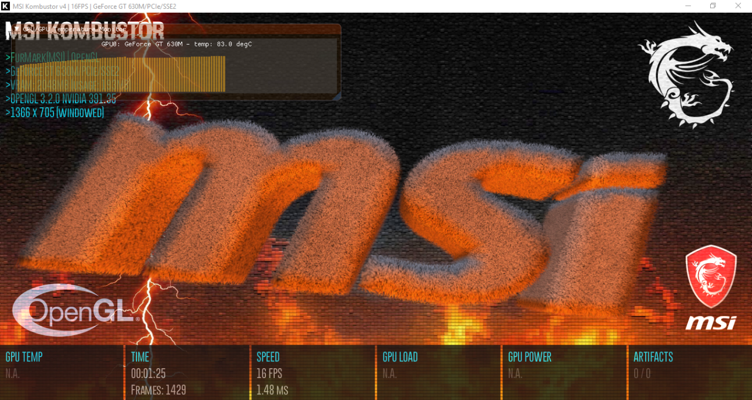

Vemos que, no se producen bloqueos en el sistema y la temperatura no es excesivamente alta. El sistema pasa la prueba de estabilidad.

El segundo programa que vamos a usar es CompuBench Desktop, que mide el rendimiento de dispositivos OpenCL y CUDA, realizando las mismas pruebas en ambos equipos. Observamos los resultados que nos ha dado empleando CUDA:

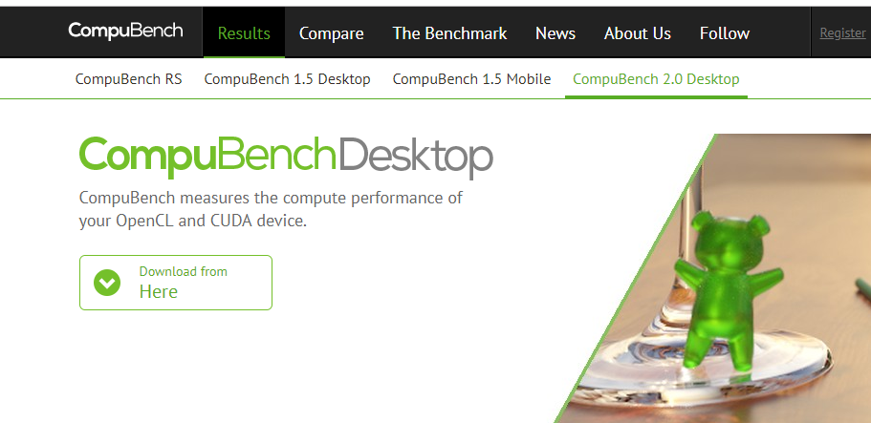

Tras instalarlo y ejecutarlo, vemos el siguiente resultado: todas las pruebas se han ejecutado satisfactoriamente, y hemos obtenido un resultado que podremos usar como base para comparar posteriormente con nuestra gráfica AMD.

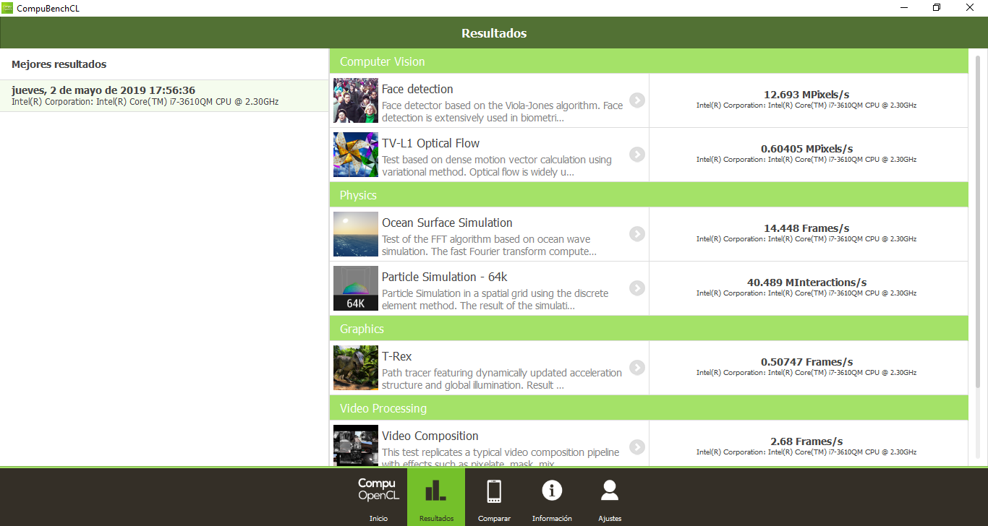

Vamos a proceder a ejecutar el software de benchmarking **Luxmark**:

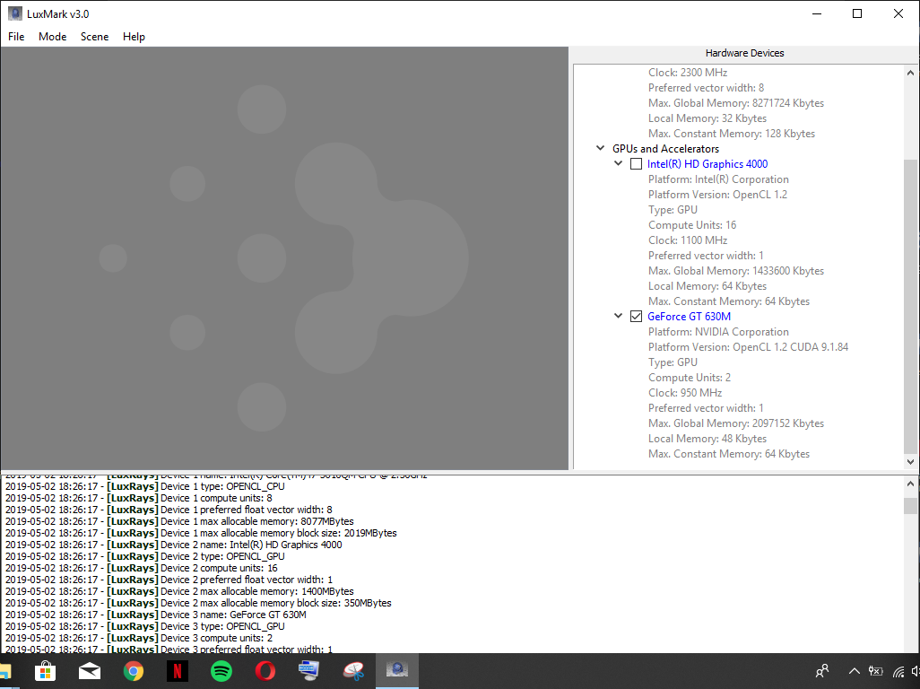

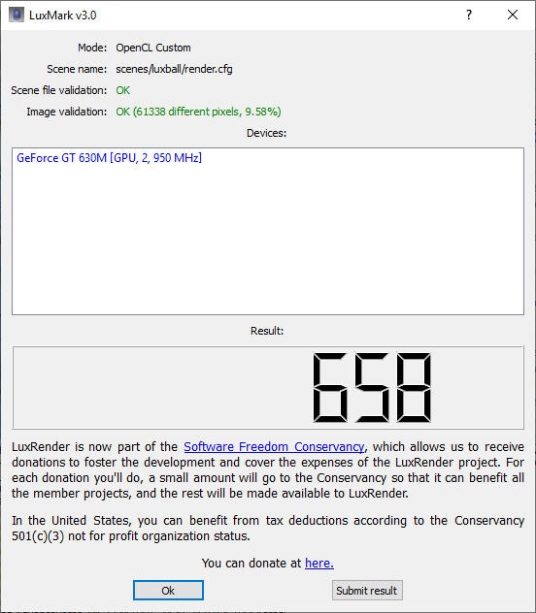

Y obtenemos un resultado numérico, que especifica la puntuación obtenida por el sistema gráfico usando CUDA, como vimos en la captura anterior.**Se ejecuta sin anomalías, prueba pasada** dando un resultado numérico y usando la tecnología CUDA.

Vamos a proceder a realizar la prueba específica para gráficas CUDA (Nvidia), en nuestro caso usando el software :

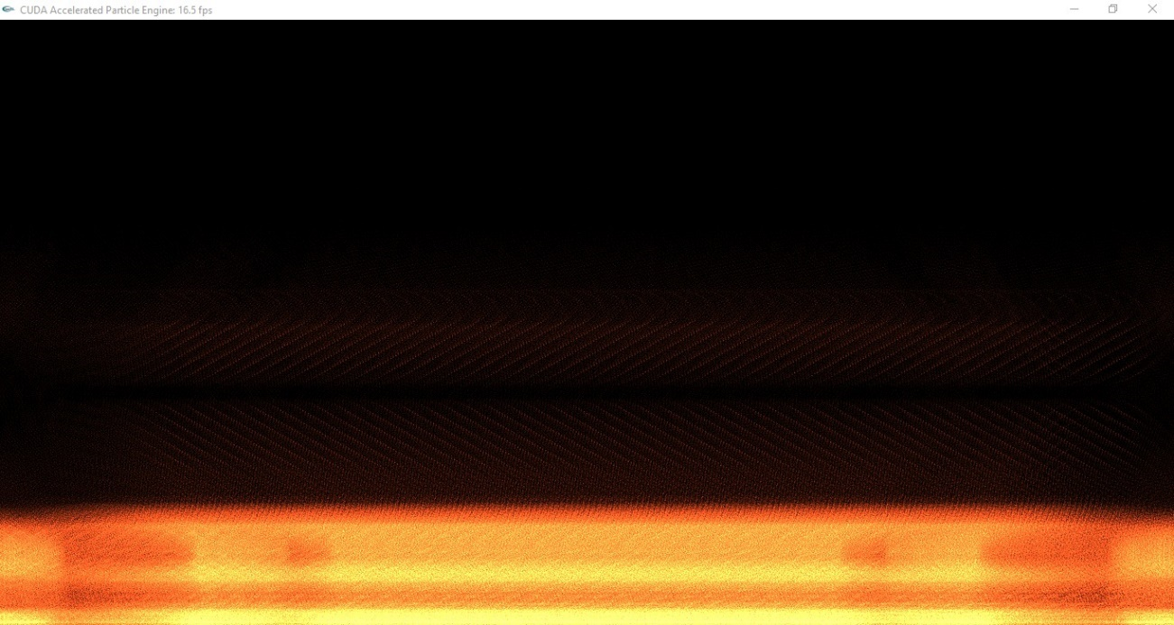

Como vemos, es capaz de ejecutarlo con unos 16 FPS sostenidos. Se ejecuta correctamente, superando la prueba.

El software usado es CUDA Accelerated Particle Engine, que busca simular la creación de 20 millones de partículas.

**-------------------------------------- Pruebas científicas -------------------------------------------------**

Ahora, vamos a hacer las pruebas en el proyecto seti@home. Vamos a adjuntar pantallazos también de pruebas que hicimos intentando unirnos a los proyectos GPUGRID y Denis.

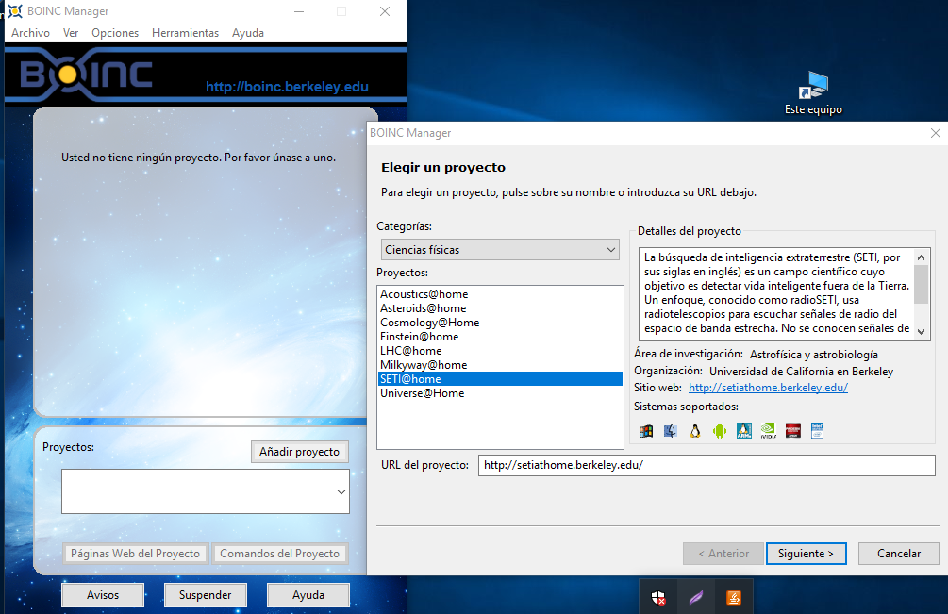

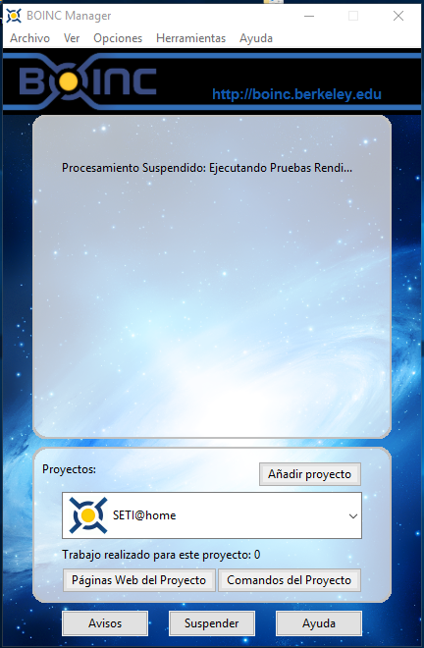

Seleccionamos el proyecto a unirnos. Nos deja sin problema. Intentamos ejecutar carga de trabajo en nuestro ordenador: Ejecuta un test de rendimiento. Vemos que lo pasa, e inicia el test, prueba superada:

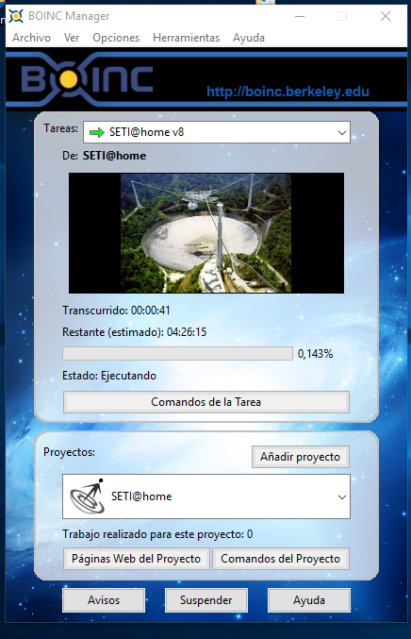

Además, observamos que está usando la tecnología OpenCL usado la gráfica también:

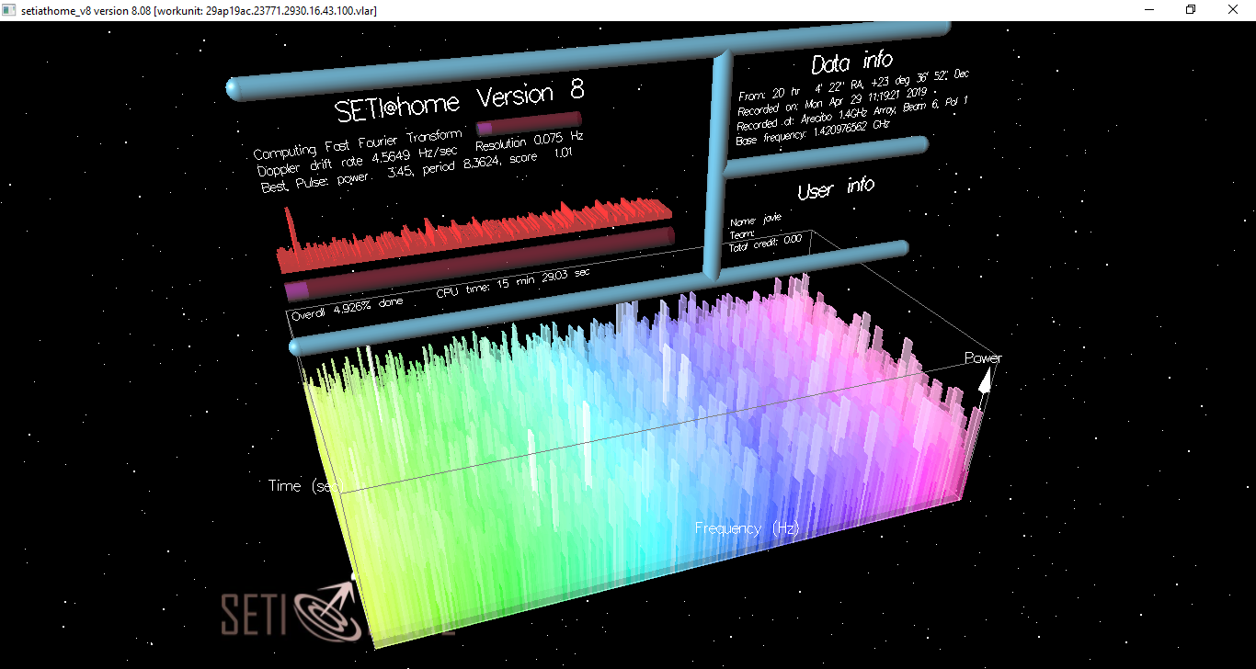

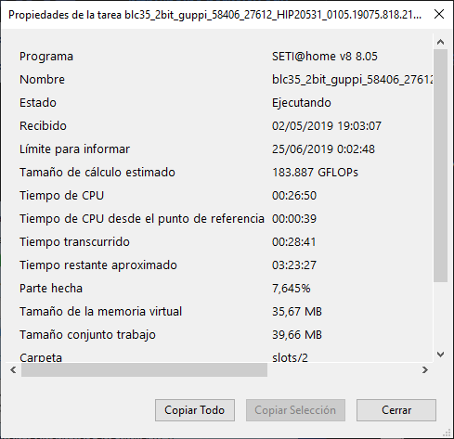

**El resultado es satisfactorio** usando CUDA. Sin embargo, no con todos los programas fue así. Con gpugrid@home y con Denis@home no pudimos conectarnos, esto es debido a que eran proyectos obsoletos.

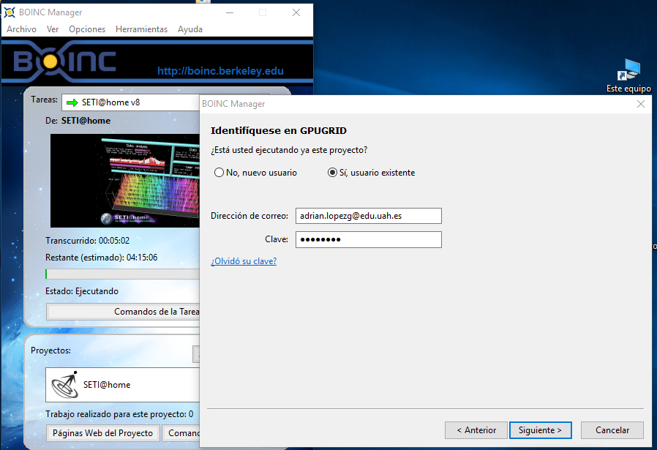

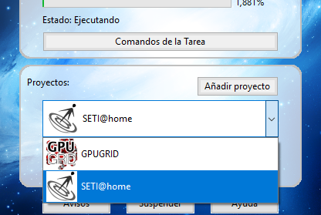

El error consistía en que nunca llegaban lotes de trabajo de los dos anteriores proyectos, siempre llegaban de Seti@home. Ello es porque ya no hay forma de colaborar, son proyectos que datan de principios del 2000 y dependen de universidades públicas. Sin embargo, el proyecto SETI tiene detrás a la Universidad de Berkeley, en USA, y de momento se prevé que sigan aportando apoyo.

**Nota: en ambas pruebas solo cambian capturas con drivers y tecnología usada, así como conclusiones. En el apartado 5.4, pues, se repetirán bastantes cosas.**

## 4.4 Documentación de instalación

Para poder usar CUDA será necesario instalarse Visual Studio para poder operar y programar en esta arquitectura. Mediante el siguiente enlace se podrá acceder a la descarga del instalador de Visual Studio:

<https://visualstudio.microsoft.com/es/thank-you-downloading-visual-studio/?sku=Community&rel=16>

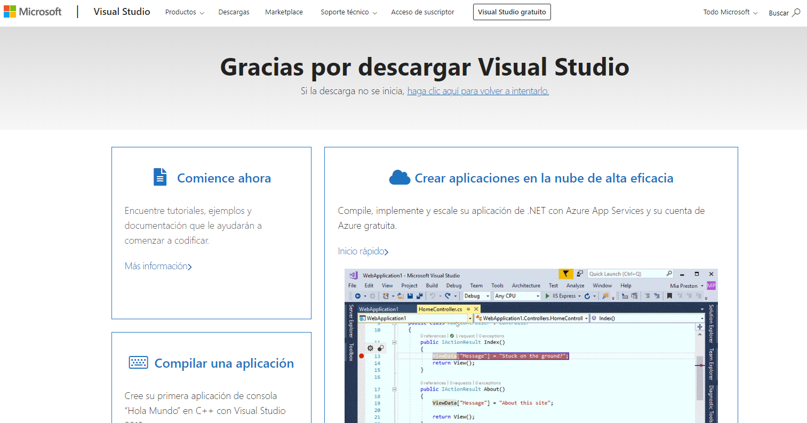

Cuando se abra y se instale el instalador nos aparecerá la siguiente pantalla:

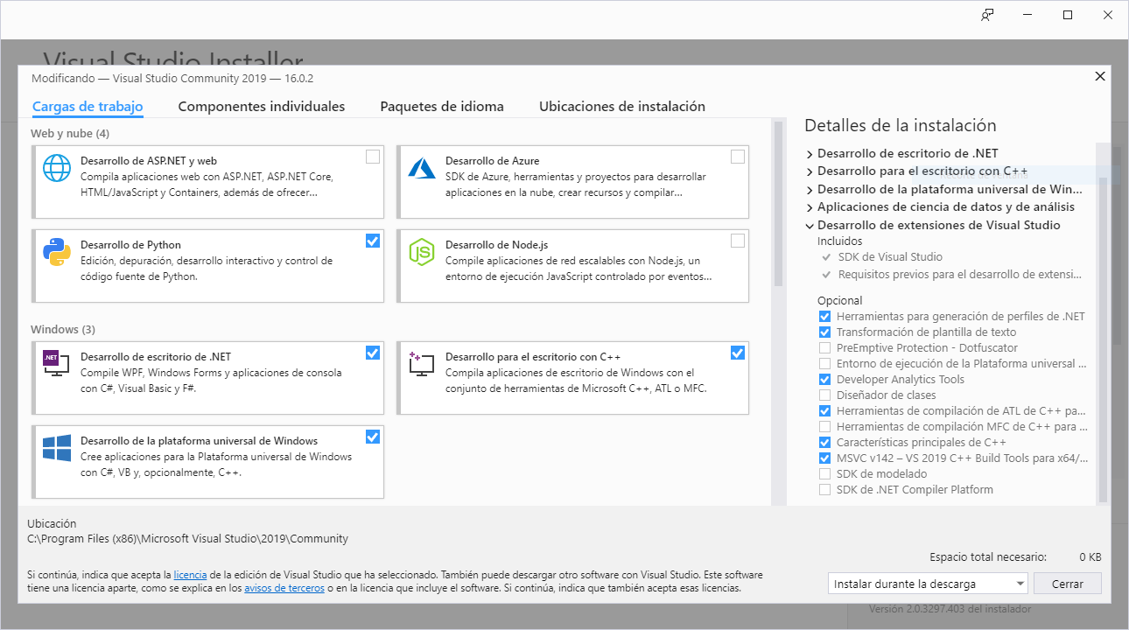

Se deberá escoger los entornos de trabajo que se le quieren asignar para poder programar en Visual Studio dependiendo de lo que se quiera hacer y qué herramientas vamos a necesitar. En este caso con la instalación de CUDA ya vienen las librerías y el entorno de trabajo de esta para poder programar.

Ahora, tras haber instalado Visual Studio se realizará la instalación de CUDA. Para la instalación de la arquitectura CUDA se puede instalar mediante el siguiente enlace: <https://developer.nvidia.com/cuda-zone>

Tras este enlace nos llevará a la siguiente página:

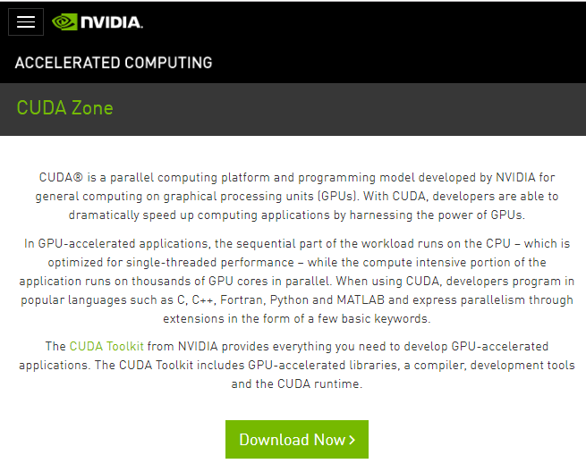

Siguiendo los pasos podremos descargarnos el instalador dependiendo de las características que cuenta nuestro dispositivo. En este caso nos instalaremos los controladores correspondientes a Windows 10 x86_64 de forma local.

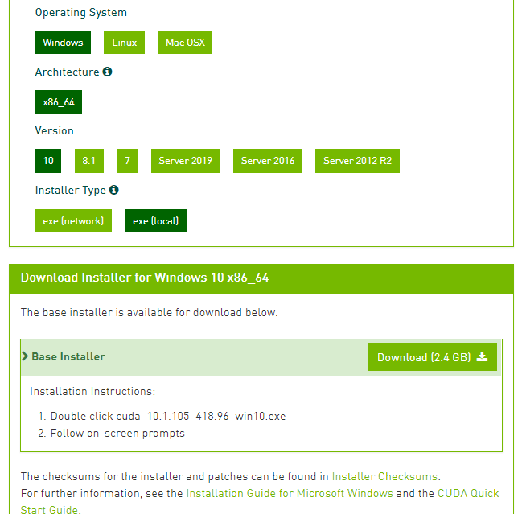

Tras esto abrimos el instalador y seguimos todos los pasos que se nos indica:

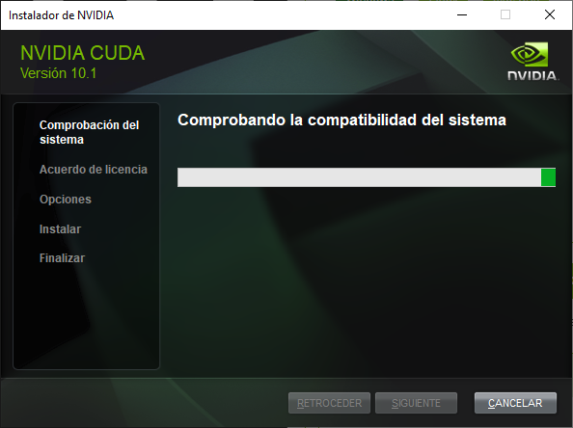

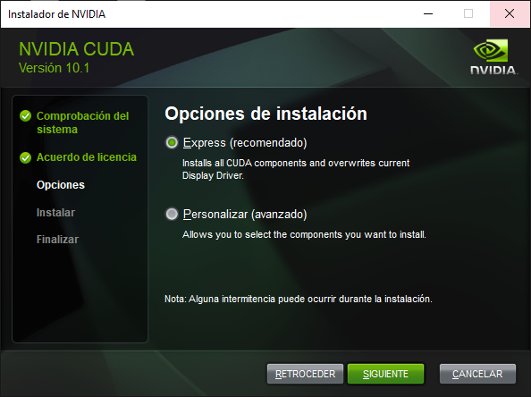

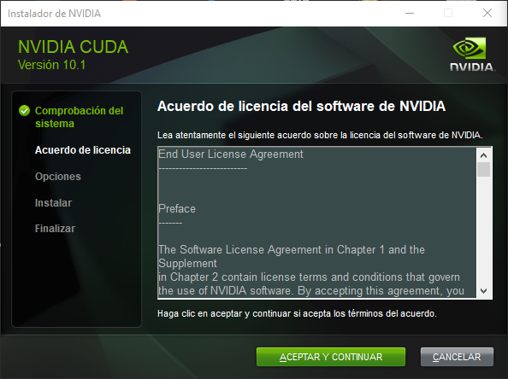

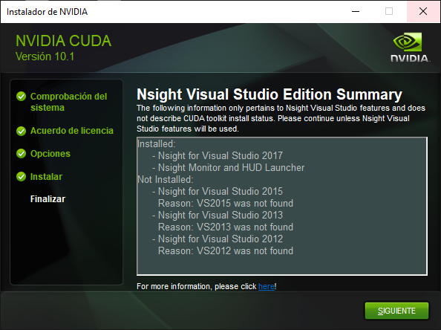

Tras esto se obtendrá un repertorio de aplicaciones en las cuales nos ayudarán a la hora de querer implementar el código por Visual Studio correctamente:

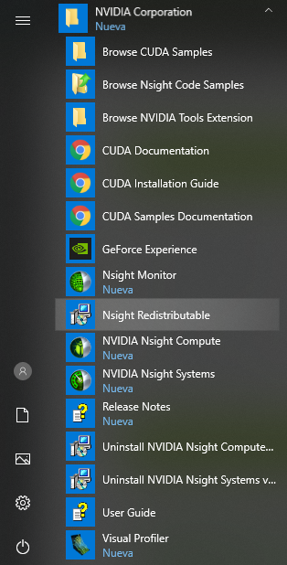

## La utilidad GPUCaps nos confirma que estamos utilizando CUDA:

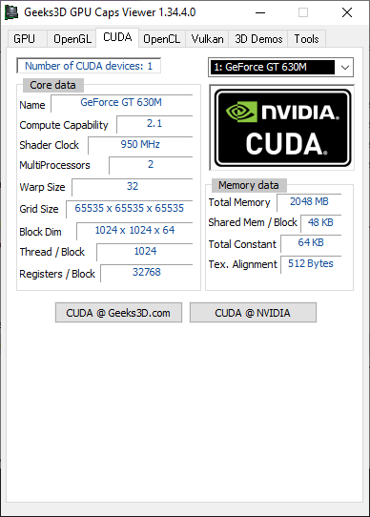

## 4.5 Manual de usuario

Una vez supuesto la instalación del hardware, vamos a ver cómo instalar y qué son los diferentes programas que hemos usado en el apartado anterior.

Vamos a comenzar instalando la utilidad MSI Kombustor. Es una suite software que incluye varios programas para realizar test de estrés. Podemos bajarlo gratuitamente de la siguiente página:

* <https://geeks3d.com/furmark/kombustor/>

Lo abrimos, tras instalarlo, y seleccionamos el test que queremos. La pantalla principal es la siguiente:

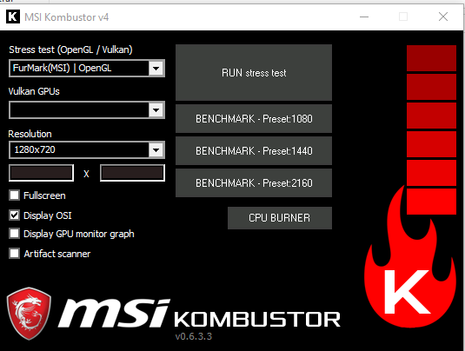

Tenemos que seleccionar la resolución que queremos, y el test a ejecutar. Para estresar GPU + CPU, lo mejor es usar el test Furmark, poner la resolución más alta a la que vaya a trabajar el equipo, y pulsamos “RUN stress test”:

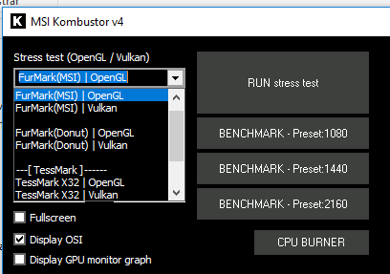

Arrojando como resultado el que vimos en los casos de prueba:



Esto es igual para ambas plataformas. Tenemos que ver qué temperatura alcanzan ambos, si se bloquea, y cuál es capaz de alcanzar mayor número de FPS o Frames Por Segundo. **Pasa la prueba**, de forma bastante notable.Alcanza unos 85º, el máximo de la gráfica es 100º.

Vamos ahora a observar cómo funciona la suite de pruebas o benchmarking CompuBench. Emplea el desempeño de la gráfica usando OpenCL o CUDA si están los drivers correctamente instalados. Nos da una idea de cómo se comportará nuestro equipo y en qué tareas puede ser empleado. 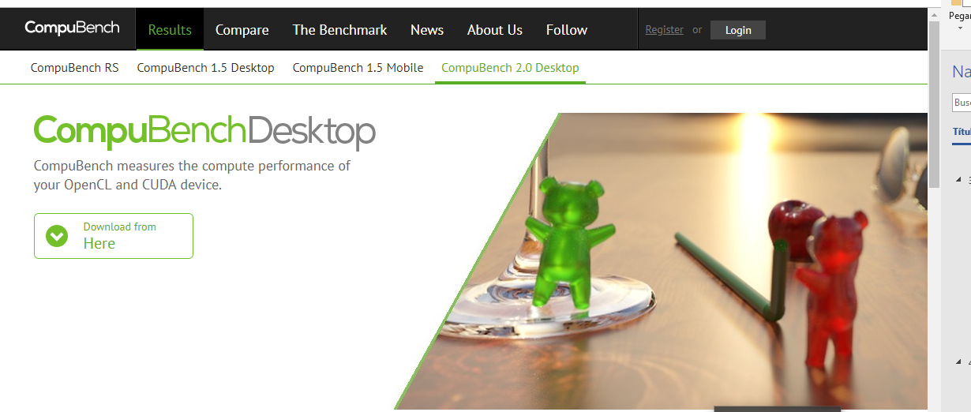

Es multiplataforma, multidispositivos, y cuenta con las siguientes pruebas:

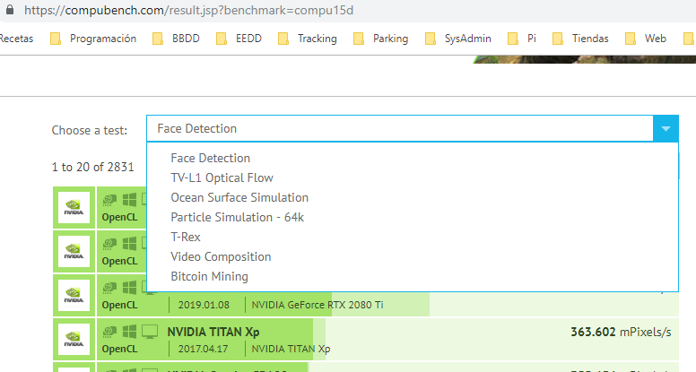

Nos lo bajamos de su sitio oficial, en nuestro caso usaremos la versión gratuita “CompuBench Desktop 1.5”:

* <https://compubench.com/result.jsp?benchmark=compu15d>

Lo ejecutamos tras instalarlo, elegimos usar la tecnología CUDA:

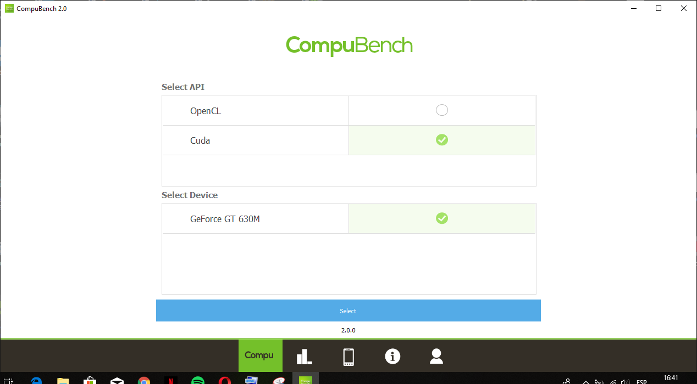

Y vamos a la pantalla principal, donde podremos elegir test a realizar. Damos a iniciar, y comenzará la prueba, con el resultado visto en el documento de pruebas:

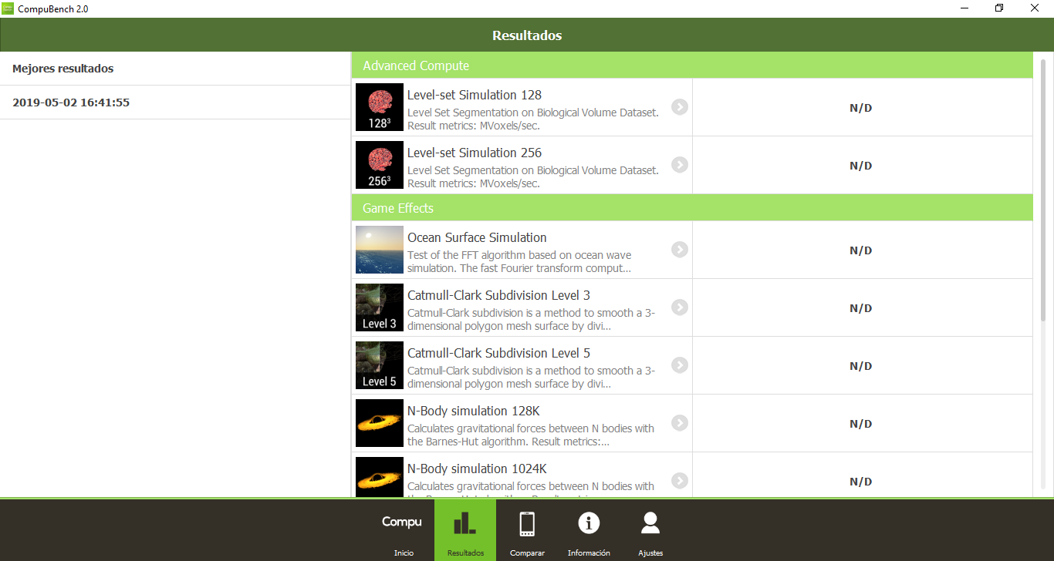

El software siguiente es la suite Luxmark, que mide de una forma más sencilla, ejecutando algoritmos matemáticos, qué equipo es más potente. Emplea también la potencia OpenCL y CUDA de las gráficas. En origen servía para comprobar la potencia OpenCL, pero se fue abriendo a más tecnologías:

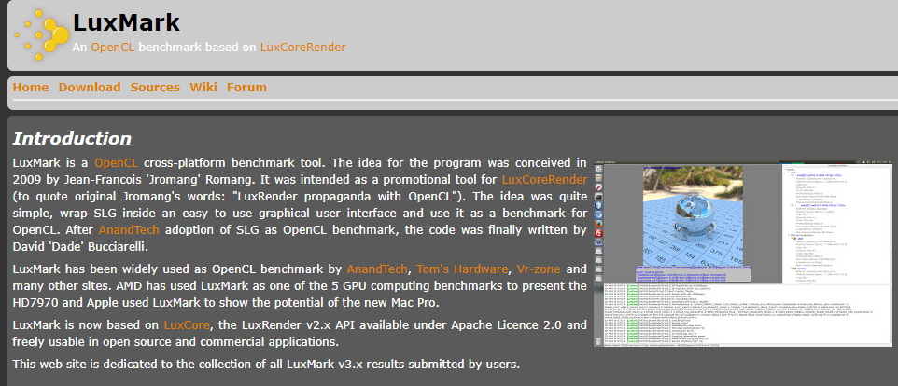

Es multiplataforma. Lo podemos obtener del siguiente servidor oficial:

* <http://wiki.luxcorerender.org/LuxMark#Binaries>

Al ejecutarlo por primera vez, veremos un diseño muy sobrio:



Observamos en el panel izquierdo, que es capaz de detectarnos la gráfica y los drivers OpenCL -CUDA, habilitándose esta última opción..

Ahora, solo tenemos que pulsar en Mode -> run y ejecutará las pruebas, dándonos un resultado final .En nuestro caso, hemos testeado solo la gráfica, pues en nuestro caso compiten un i3 y un i7:



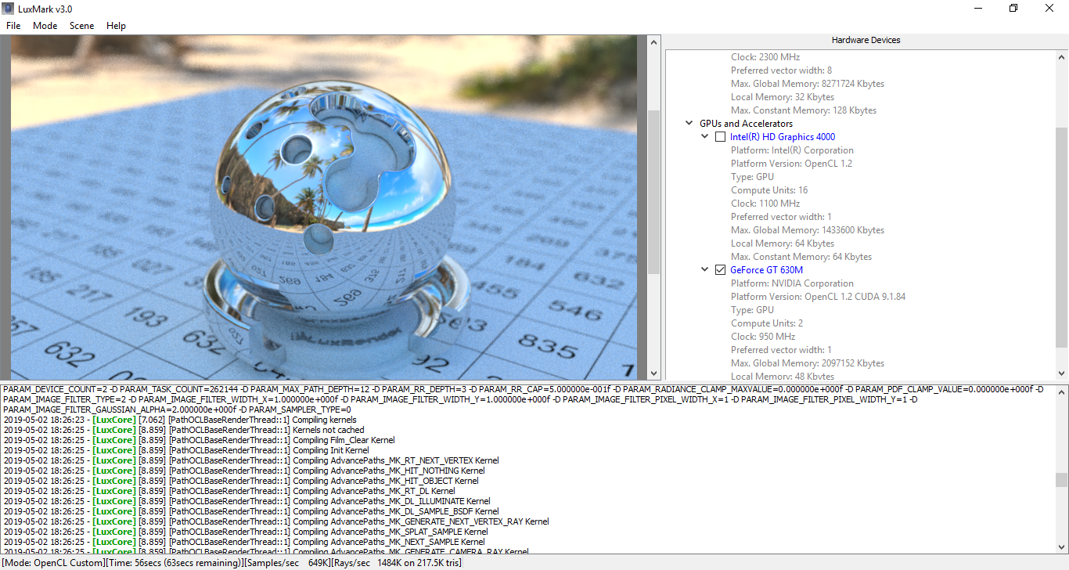

Vamos ahora con nuestras pruebas científicas. En nuestro caso, nos vamos a unir a la red de ordenadores distribuidos del BOINC o “Compute for Science Project” iniciado por la universidad de Berkeley, y que nos permite donar poder computacional de nuestro equipo a diversas investigaciones científicas, desde búsqueda extraterrestre a cura del cáncer:



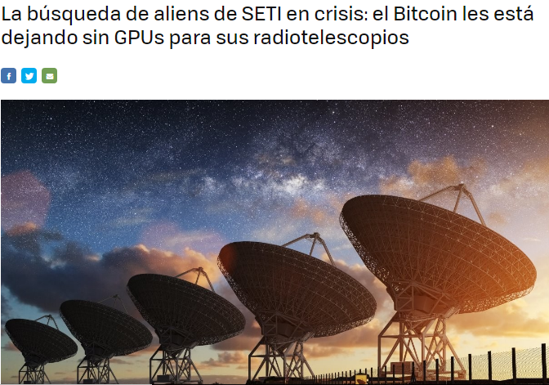

En nuestro caso, como acabamos de adelantar, hemos decidido emplear ambos equipos en Seti. Vamos a mostrar cómo hacerlo. Primero, ¿qué es Seti?:

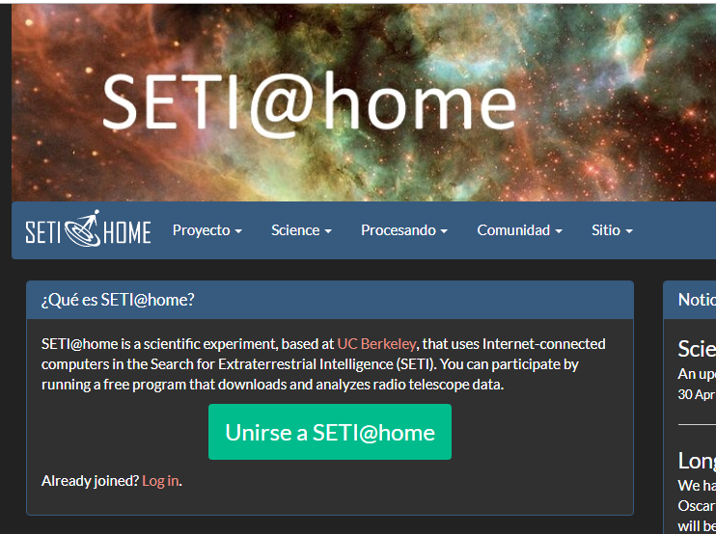

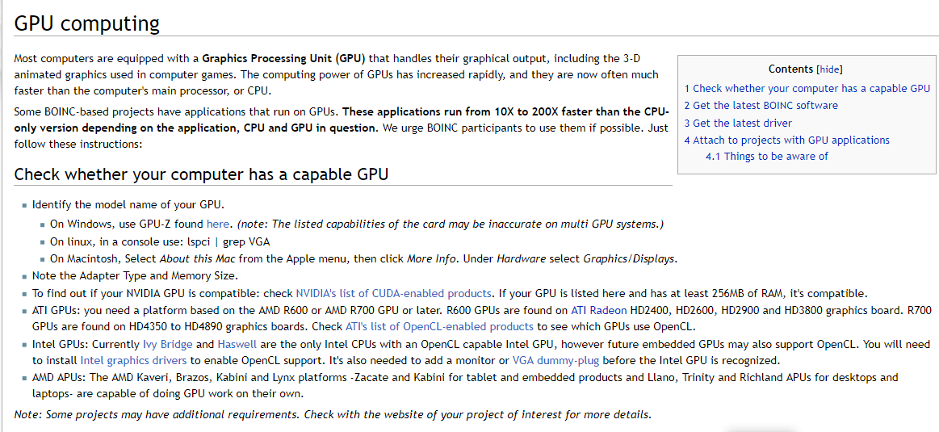

Procedemos a instalarlo. Para ello, obtendremos el software oficial de BOINC de su propia página. Los requisitos previos, tener un ordenador que lo soporte con sistema Windows/Linux/Mac, y tener los drivers de la gráfica y CUDA/OpenCL instalados:

* <https://boinc.berkeley.edu/download.php>

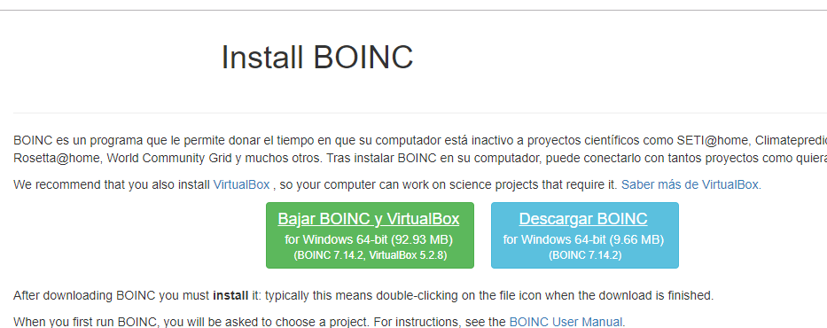

Debemos seleccionar la segunda opción y bajarnos el ejecutable. Ahora, configuramos por primera vez el programa tras ejecutarlo:

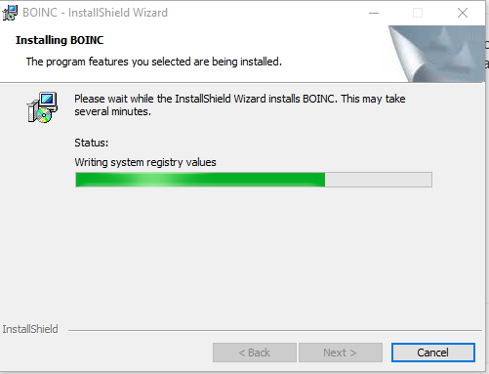

En el menú principal, seleccionamos “añadir proyecto”, y se abre la siguiente pantalla:



Seleccionamos el proyecto a añadir:

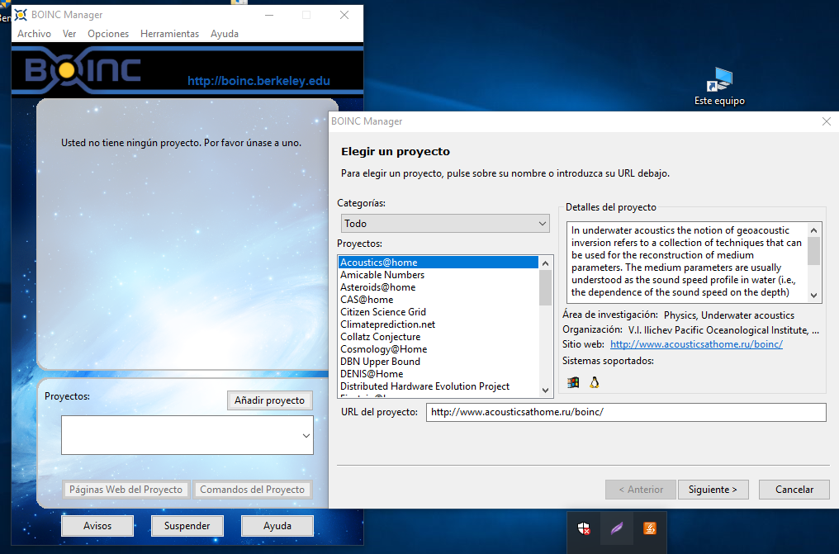



Creamos una cuenta para participar;

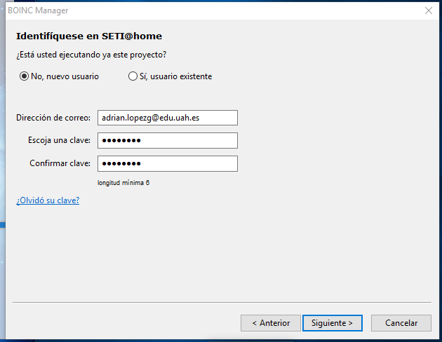

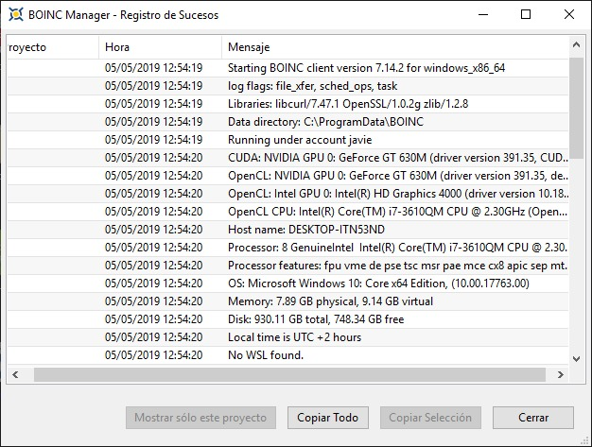

Y esperamos a que el servidor mida el rendimiento de nuestro equipo, y nos comience a mandar carga de trabajo:



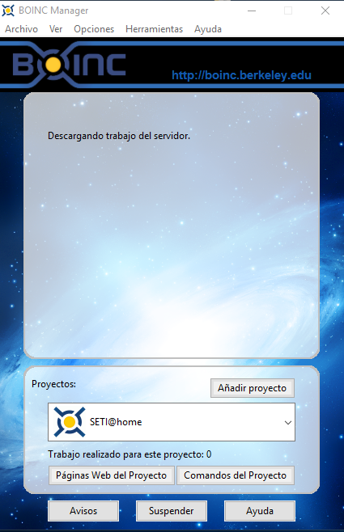

Si seguimos estos simples pasos, ya debemos ser capaces de ver el programa ejecutándose correctamente:



En “Comandos de la Tarea”, seremos capaces de ver cómo ejecuta nuestro equipo el trabajo mandado:

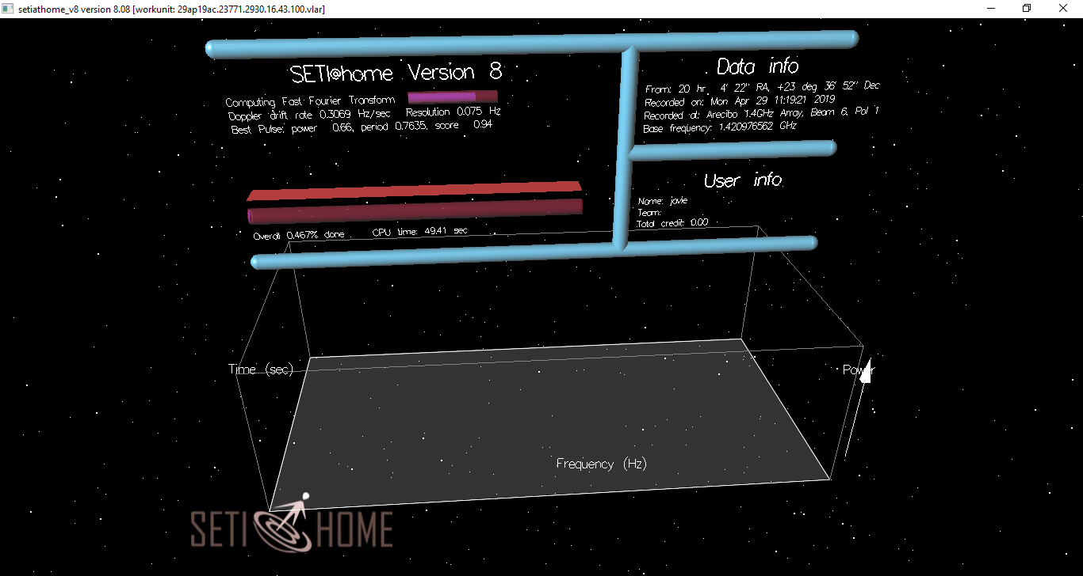

En la pantalla superior, nos irá indicando cómo es capaz de ejecutar las transformadas de Fourier, y las fórmulas gaussianas en la siguiente captura:





Ahora, ejecutamos el software específico para gráficas compatible con CUDA. El programa elegido es, que bajaremos del enlace oficial:

* <http://www.craigmouser.com/random/cudaparticles.zip>
* <https://www.geeks3d.com/20100830/gpu-computing-particle-systems-with-opencl-and-cuda/>

Lo ejecutamos, y esta será la primera pantalla que veamos si todo está instalado correctamente, el propio programa ejecutándose, y arriba, los FPS que alcanza:

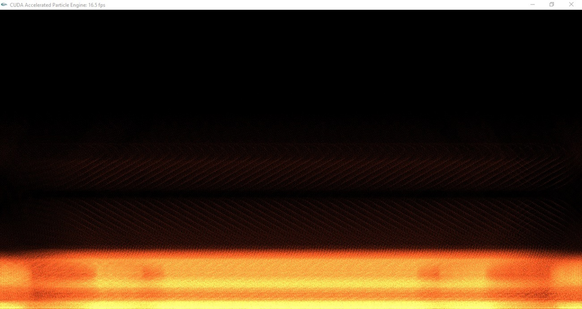

En este caso, supera la prueba, aunque de media alcanza unos 15FPS, un resultado bastante bajo.

Comprobamos que CUDA está reconocido y activo, de nuevo:



# 5. Proyecto de implementación de un prototipo del sistema utilizando la tecnología OpenCL

Se trata de incluir en este apartado la documentación del desarrollo del proyecto de implementación, utilizando la tecnología B (OpenCL), del sistema cuyos requisitos funcionales se enumeraron en el apartado 2.

## 5.1 Documentación de diseño

El prototipo consistirá en dos ordenadores portátiles, equipados con tarjetas gráficas y procesadores capaces de ejecutar CUDA y OpenCL para cálculos científicos.

Ambos contarán además con el software necesario para poder realizar las pruebas pertinentes para poder comprobar cuál de las dos tecnologías podría considerarse más eficiente o competitiva, según varios criterios, en dos equipos con un nivel de hardware gráfico similar (de igual gama).

El prototipo no podrá ser mostrado en máquinas en caso de carecer de las instrucciones necesarias.

## 5.2 Documentación de construcción

Para construir el prototipo, tenemos que diseñar, por un lado, hardware totalmente compatible con lo que queremos construir, y diseñar un ecosistema software que también lo sea.

Intentando conseguir un resultado lo más preciso, ambos equipos deberán estar lo más equilibrado en condiciones de sistema, HDD, Ram y procesador.

|  |  |
| --- | --- |
| CAPA SOFTWARE | * Drivers * SDK * CUDA/OpenCL driver * IDE * Testing Tools * Scientific Software |
| CAPA SISTEMA OPERATIVO | * Sistema (Windows/Mac/Linux) * Actualizaciones |
| CAPA HARDWARE | * Procesador > SSE2 * Ram > 4Gb * Gráfica compatible |

## 5.3 Documentación de pruebas

Vamos a comprobar el correcto funcionamiento de las tarjetas gráficas AMD y la tecnología OpenCL, usando dos tipos de aplicaciones.

Por una parte, usaremos software de testeo para ver si se está realmente usando la potencia de la gráfica, y por otra, emplearemos software científico real, vinculado a el proyecto BOINC, que busca emplear la potencia de cómputo sobrante de los equipos para proyectos científicos. Es un modelo distribuido, en el que tanto supercomputadores como equipos corrientes ponen a disposición de los centros investigadores sus recursos.

--------------------------------------------------- **Pruebas Testing** ----------------------------------------

Vamos a comenzar empleando el software MSI Kombustor, que nos dará una cifra aproximada en FPS de rendimiento en juegos, pero más importante, nos permitirá poner al máximo los dos equipos, en tareas gráficas. Consiste en una serie de test integrados, dirigidos a estresar, como hemos comentado, la tarjeta gráfica. Soporta OpenGL, Vulkan, OpenCL y Nvidia CUDA. Veremos si es capaz de detectar los drivers OpenCL:

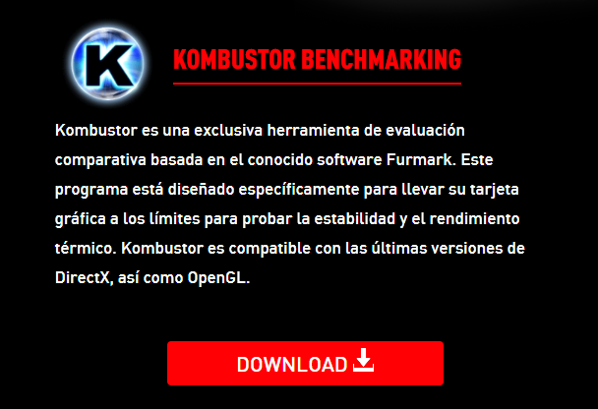

Iniciamos el programa, ya instalado en el sujeto de pruebas 2:

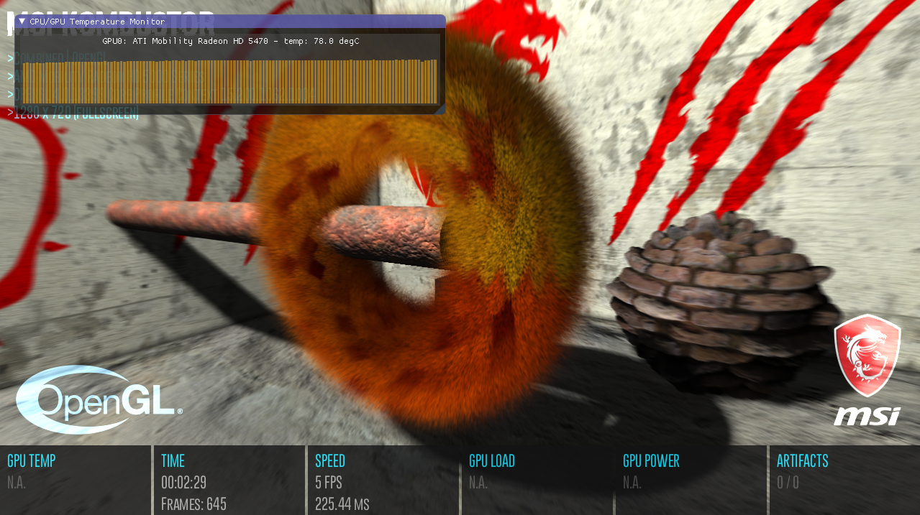

Vemos que, aunque la temperatura es alta, se mantiene estable. El sistema pasa la prueba de estabilidad.

El segundo programa que vamos a usar es CompuBench Desktop, que mide el rendimiento de dispositivos OpenCL y CUDA, realizando las mismas pruebas en ambos equipos. Observamos los resultados que nos ha dado en OpenCL:



Tras instalarlo y ejecutarlo, vemos el siguiente resultado. Nuestro equipo OpenCL no es capaz de ejecutar todas las pruebas. Ello es debido a carencia de instrucciones y tecnologías de la gráfica AMD:

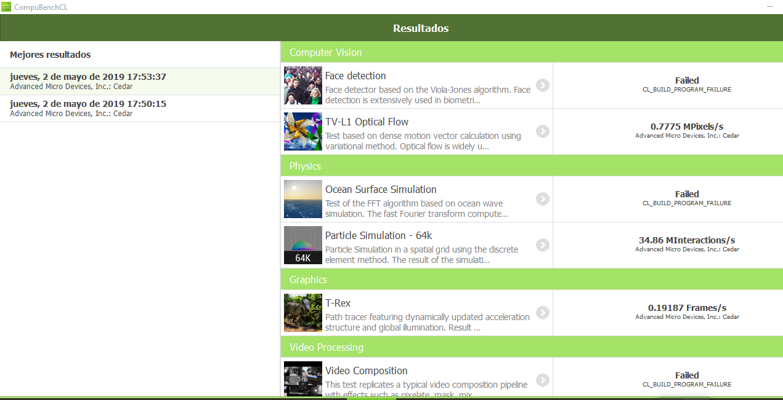

Vamos a proceder a ejecutar el software de benchmarking **Luxmark**:

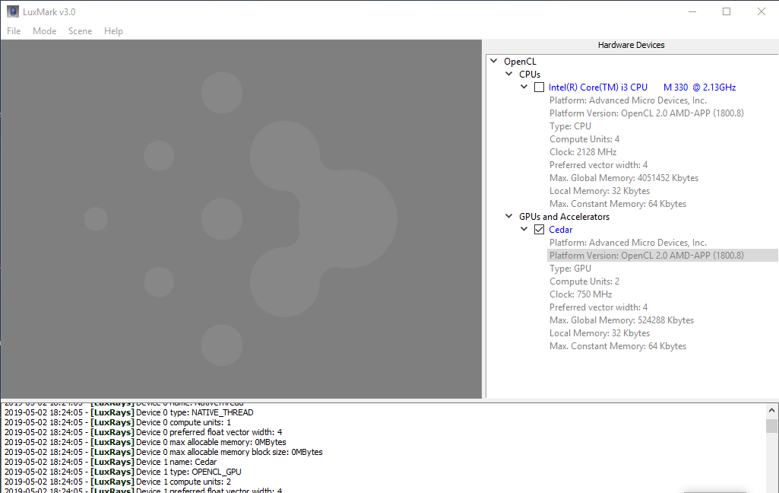

Y obtenemos un resultado numérico, que especifica la puntuación obtenida por el sistema gráfico usando OpenCL, como vimos en la captura anterior:

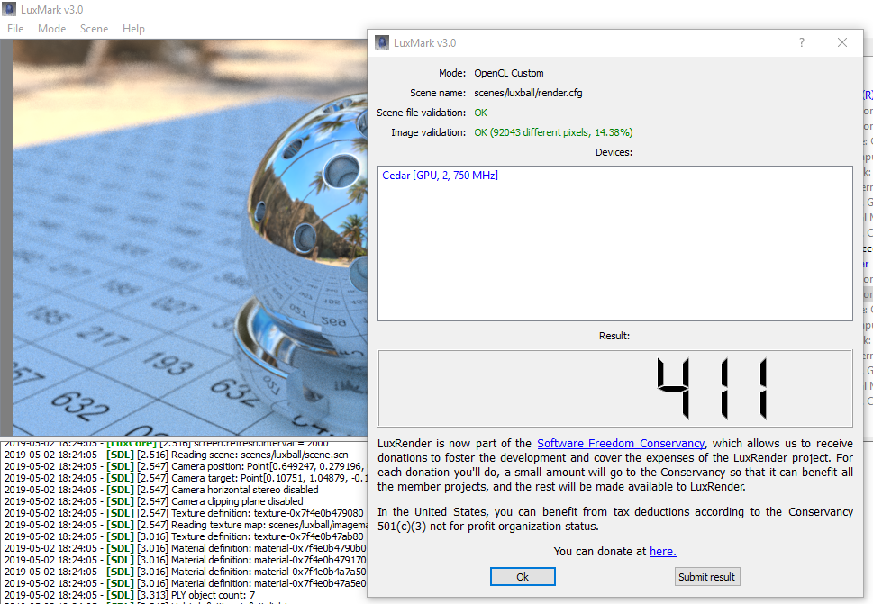

Se ejecuta sin anomalías, detectando los drivers OpenCL.

Vamos a proceder a realizar la prueba específica para gráficas OpenCL (AMD/Intel/Nvidia), en nuestro caso usando el software **Julia4D**:

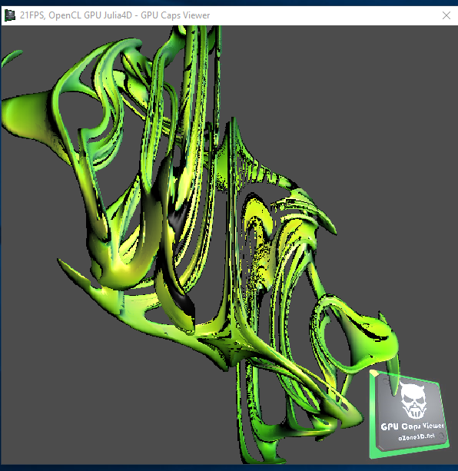

Como vemos, es capaz de ejecutarlo con unos 21FPS sostenidos. Se ejecuta correctamente, superando la prueba.

**-------------------------------------- Pruebas científicas -------------------------------------------------**

Ahora, vamos a hacer las pruebas en el proyecto seti@home. Vamos a adjuntar pantallazos también de pruebas que hicimos intentando unirnos a los proyectos GPUGRID y Denis.





Seleccionamos el proyecto a unirnos. Nos deja sin problema. Intentamos ejecutar carga de trabajo en nuestro ordenador: Ejecuta un test de rendimiento. Vemos que lo pasa, e inicia el test, prueba superada:



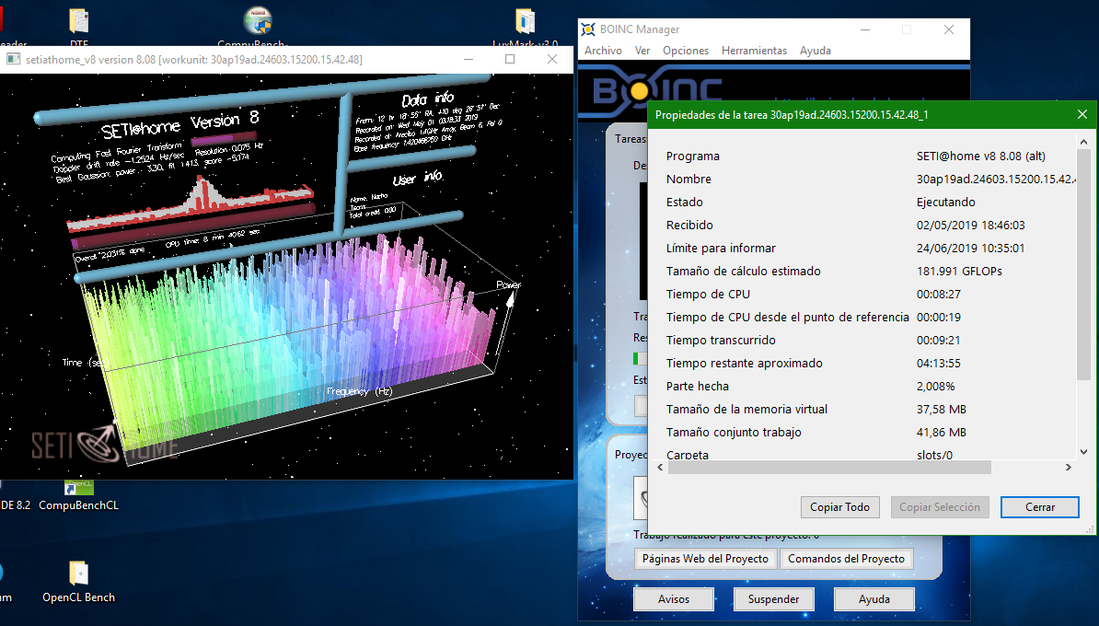

Además, observamos que está usando la tecnología OpenCL usado la gráfica también:

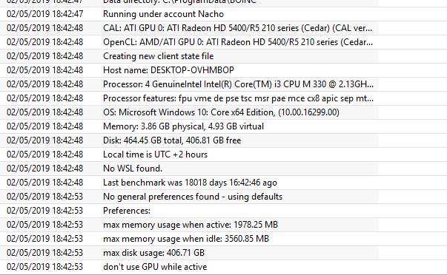

El resultado es satisfactorio. Sin embargo, no con todos los programas fue así. Con gpugrid@home y con Denis@home no pudimos conectarnos, esto es debido a que eran proyectos obsoletos.





El error consistía en que nunca llegaban lotes de trabajo de los dos anteriores proyectos, siempre llegaban de Seti@home. Ello es porque ya no hay forma de colaborar, son proyectos que datan de principios del 2000 y dependen de universidades públicas. Sin embargo, el proyecto SETI tiene detrás a la Universidad de Berkeley, en USA, y de momento se prevé que sigan aportando apoyo.

## 5.4 Documentación de instalación

Para comenzar la instalación, lo primero es contar con un equipo adecuado. Y dentro del equipo adecuado, tener una gráfica compatible con la tecnología que queramos implementar, como hemos visto en el trabajo anterior, es vital.

Nuestra gráfica es una AMD HD5470, como vemos totalmente compatible:

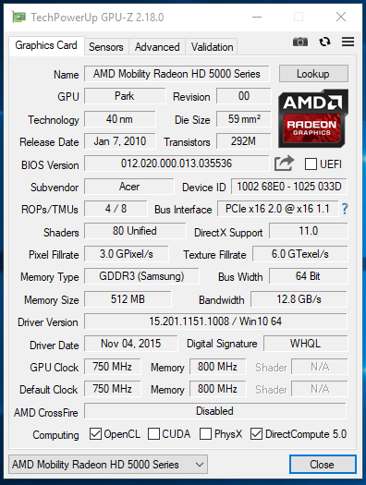

En nuestro caso, observamos que es compatible con la tecnología OpenCL pero no CUDA al ser una gráfica AMD.

Lo siguiente será ver si nuestra CPU es compatible con las instrucciones necesarias (SSE2 mínimo):

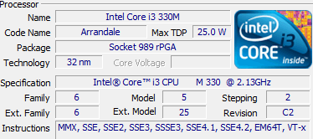

Lo siguiente será instalar los drivers adecuados, en nuestro caso AMD Catalyst:

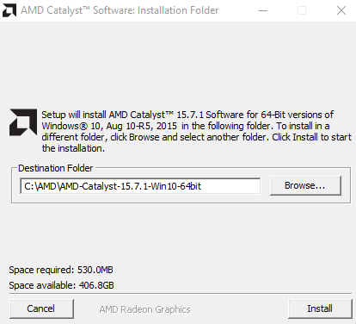

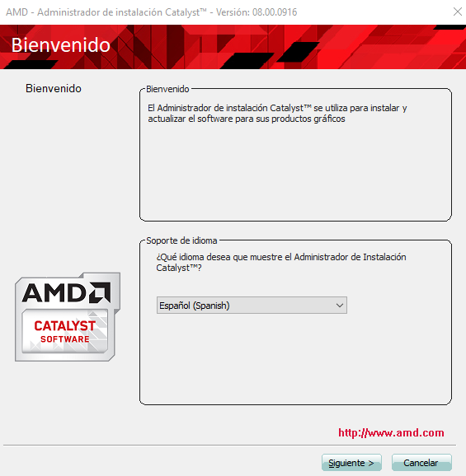

Ahora ya, se inicia el proceso de instalación propiamente dicho:

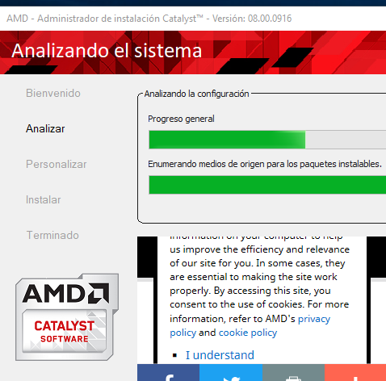

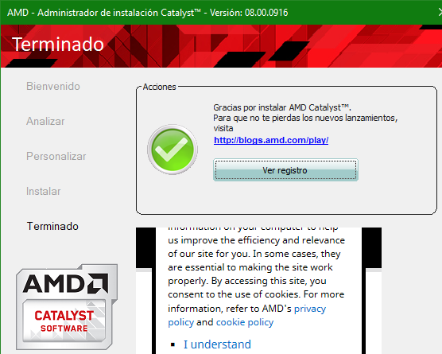

Ahora, tenemos que descargar del repositorio Github oficial, el SDK Bluelight, que es una versión ligera del SDK, y luego habrá que instalar la completa:

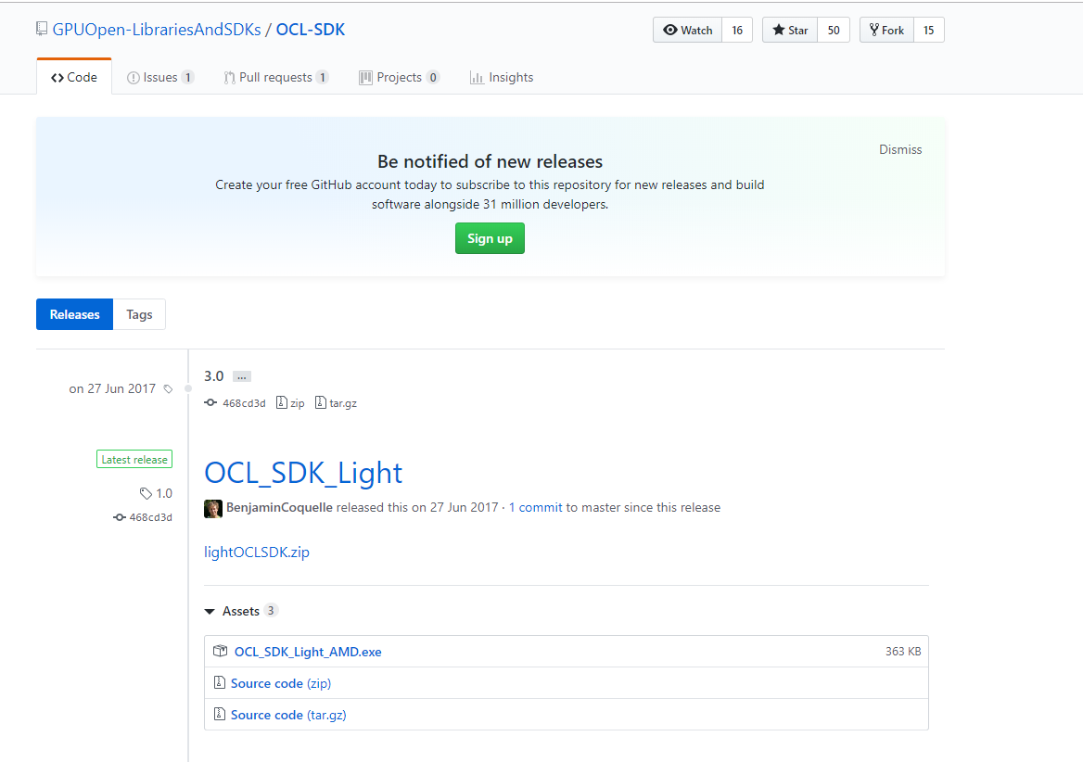

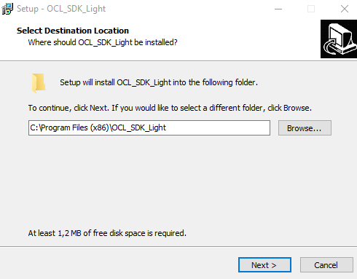

Procedemos a instalarlo:

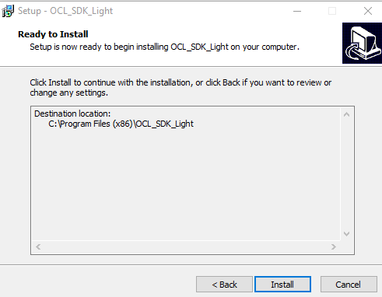

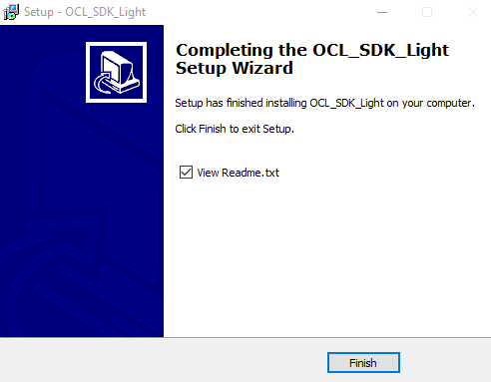

Vemos que se ha instalado correctamente:

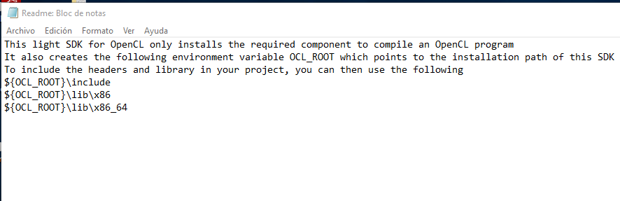

Ahora, tenemos que instalar el SDK APP V3.0 de AMD. Su instalación es sencilla, viene contenido todo lo necesario en un instalador oficial de AMD, de unos 200MB:

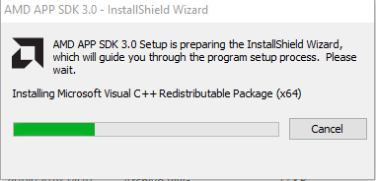

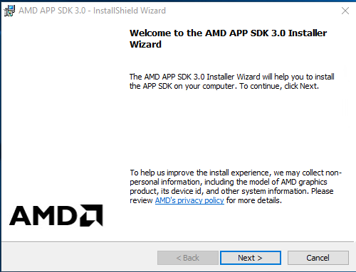

Elegimos instalación completa, para que verifique que están instalados los drivers de OpenCL:

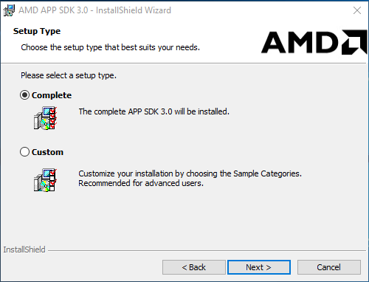

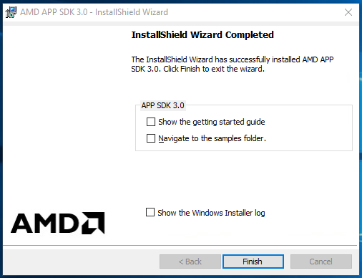

Comprobamos que está instalado correctamente seleccionando “Show the Windows Installer log”:

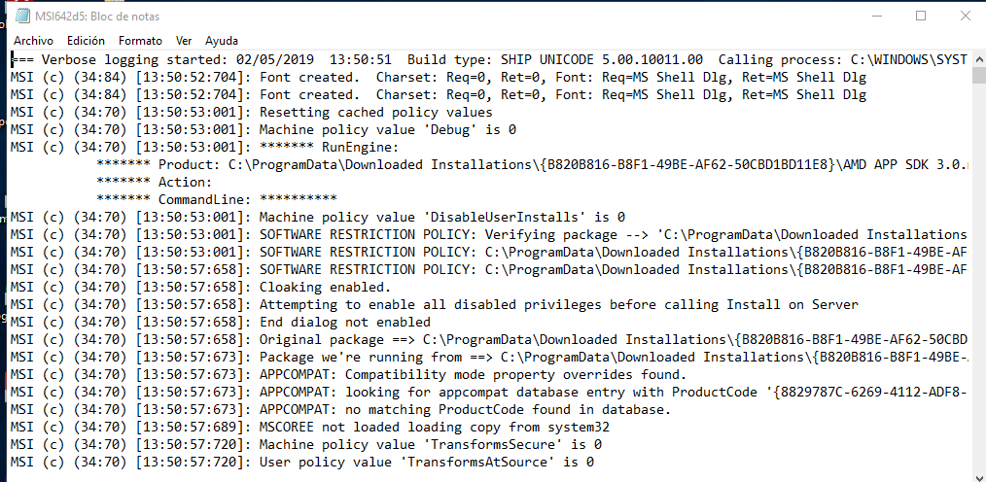

Y vemos que en Windows 10 aparece instalado:

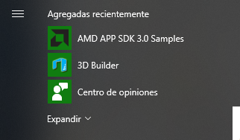

GPUCaps nos confirma que estamos ejecutando OpenCL:

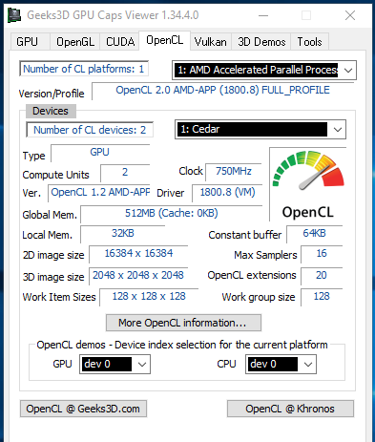

## 5.5 Manual de usuario

Una vez supuesto la instalación del hardware, vamos a ver cómo instalar y qué son los diferentes programas que hemos usado en el apartado anterior.

Vamos a comenzar instalando la utilidad MSI Kombustor. Es una suite software que incluye varios programas para realizar test de estrés. Podemos bajarlo gratuitamente de la siguiente página:

* <https://geeks3d.com/furmark/kombustor/>

Lo abrimos, tras instalarlo, y seleccionamos el test que queremos. La pantalla principal es la siguiente:



Tenemos que seleccionar la resolución que queremos, y el test a ejecutar. Para estresar GPU + CPU, lo mejor es usar el test Furmark, poner la resolución más alta a la que vaya a trabajar el equipo, y pulsamos “ RUN stress test”:



Arrojando como resultado el que vimos en los casos de prueba:



Esto es igual para ambas plataformas. Tenemos que ver qué temperatura alcanzan ambos, si se bloquea, y cuál es capaz de alcanzar mayor número de FPS o Frames Por Segundo.

Vamos ahora a observar cómo funciona la suite de pruebas o benchmarking CompuBench. Emplea el desempeño de la gráfica usando OpenCL o CUDA si están los drivers correctamente instalados. Nos da una idea de cómo se comportará nuestro equipo y en qué tareas puede ser empleado. 

Es multiplataforma, multidispositivos, y cuenta con las siguientes pruebas:



Nos lo bajamos de su sitio oficial, en nuestro caso usaremos la versión gratuita “CompuBench Desktop 1.5”:

* <https://compubench.com/result.jsp?benchmark=compu15d>

Lo ejecutamos tras instalarlo:



Y vamos a la pantalla principal, donde podremos elegir test a realizar. Damos a iniciar, y comenzará la prueba, con el resultado visto en el documento de pruebas:

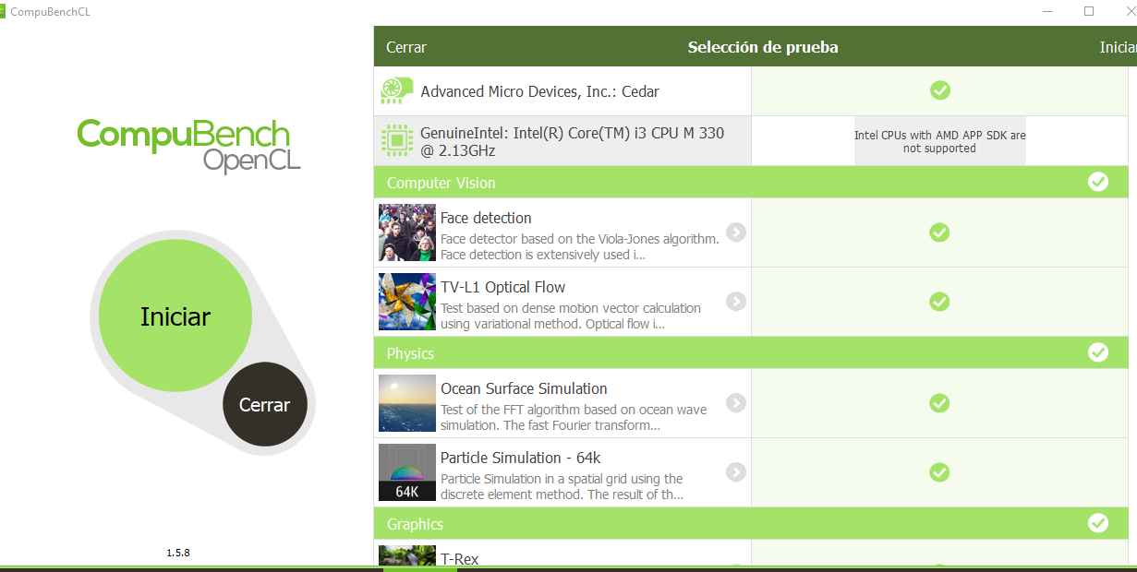

El software siguiente es la suite Luxmark, que mide de una forma más sencilla, ejecutando algoritmos matemáticos, qué equipo es más potente. Emplea también la potencia OpenCL y CUDA de las gráficas. En origen servía para comprobar la potencia OpenCL, pero se fue abriendo a más tecnologías:



Es multiplataforma. Lo podemos obtener del siguiente servidor oficial:

* <http://wiki.luxcorerender.org/LuxMark#Binaries>

Al ejecutarlo por primera vez, veremos un diseño muy sobrio:



Observamos en el panel izquierdo, que es capaz de detectarnos la gráfica y los drivers OpenCL.

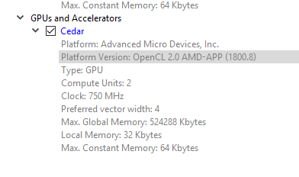

Ahora, solo tenemos que pulsar en Mode -> run y ejecutará las pruebas, dándonos un resultado final .En nuestro caso, hemos testeado solo la gráfica, pues en nuestro caso compiten un i3 y un i7:



Vamos ahora con nuestras pruebas científicas. En nuestro caso, nos vamos a unir a la red de ordenadores distribuidos del BOINC o “Compute for Science Project” iniciado por la universidad de Berkeley, y que nos permite donar poder computacional de nuestro equipo a diversas investigaciones científicas, desde búsqueda extraterrestre a cura del cáncer:





En nuestro caso, como acabamos de adelantar, hemos decidido emplear ambos equipos en Seti. Vamos a mostrar cómo hacerlo. Primero, ¿qué es Seti?:





Procedemos a instalarlo. Para ello, obtendremos el software oficial de BOINC de su propia página. Los requisitos previos, tener un ordenador que lo soporte con sistema Windows/Linux/Mac, y tener los drivers de la gráfica y CUDA/OpenCL instalados:

* <https://boinc.berkeley.edu/download.php>



Debemos seleccionar la segunda opción y bajarnos el ejecutable. Ahora, configuramos por primera vez el programa tras ejecutarlo:



En el menú principal, seleccionamos “añadir proyecto”, y se abre la siguiente pantalla:



Seleccionamos el proyecto a añadir:





Creamos una cuenta para participar;



Y esperamos a que el servidor mida el rendimiento de nuestro equipo, y nos comience a mandar carga de trabajo:





Si seguimos estos simples pasos, ya debemos ser capaces de ver el programa ejecutándose correctamente:



En “Comandos de la Tarea”, seremos capaces de ver cómo ejecuta nuestro equipo el trabajo mandado:





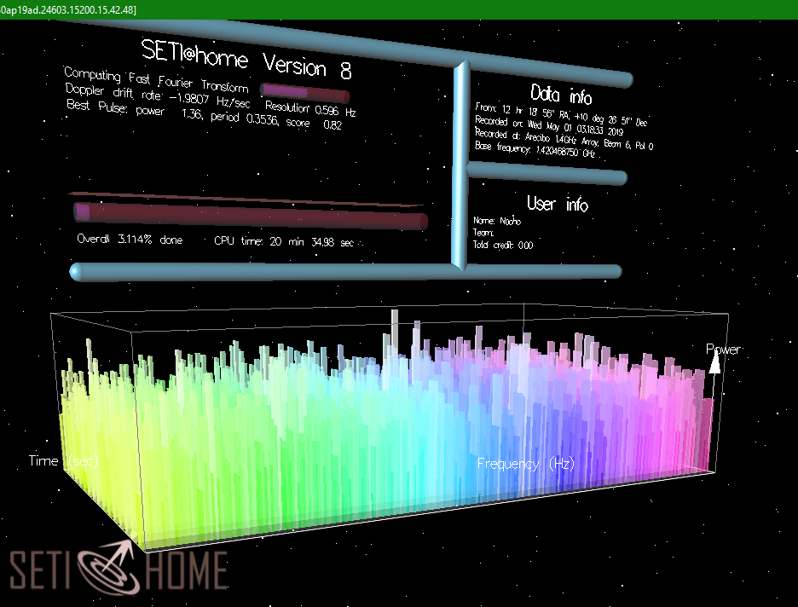

En la pantalla superior, nos irá indicando cómo es capaz de ejecutar las transformadas de Fourier, y las fórmulas gaussianas en la siguiente captura:

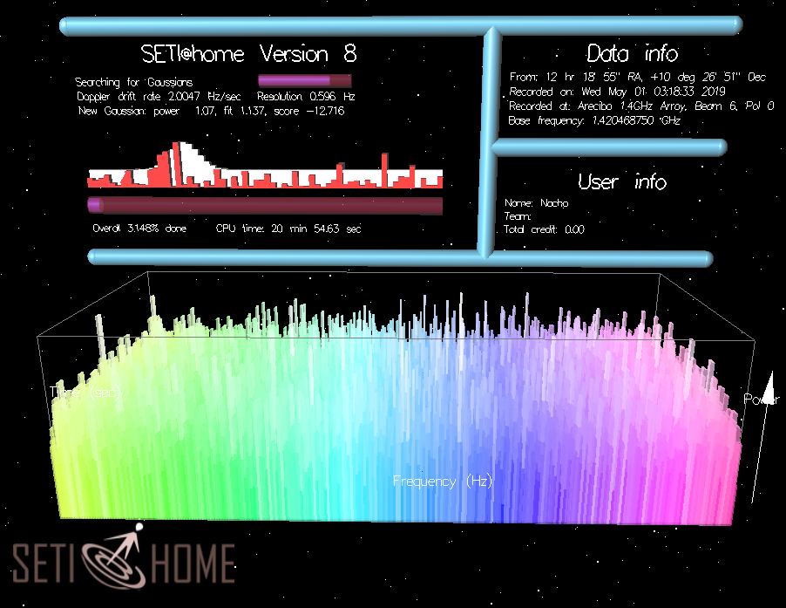

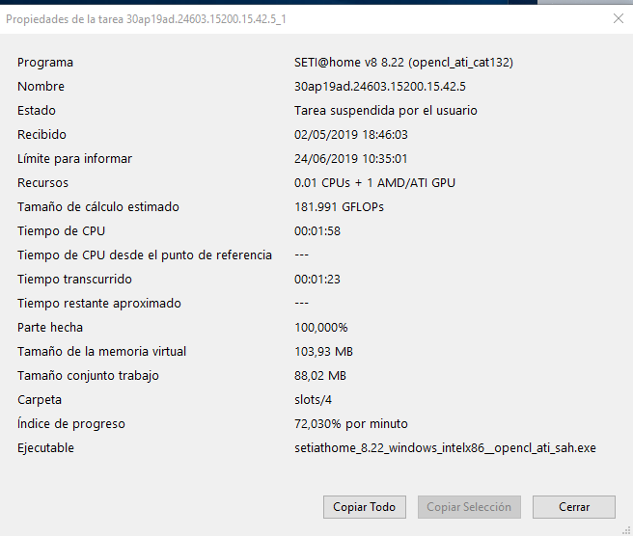

Ahora, ejecutamos el software específico para gráficas compatible con OpenCL. El programa elegido es Julia4D, que bajaremos del enlace oficial:

* <https://sourceforge.net/projects/julia4d/>

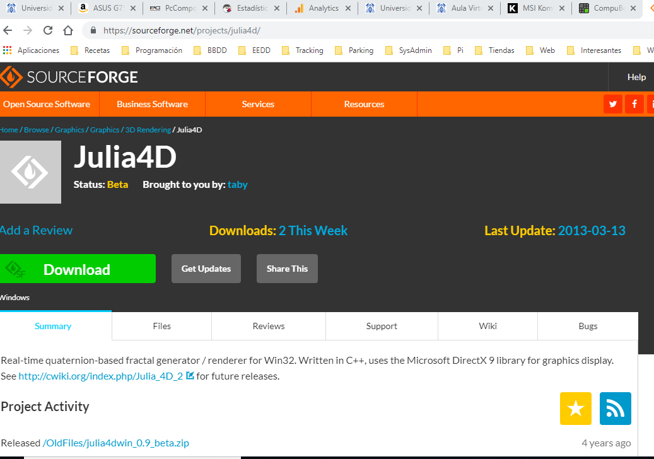

Lo ejecutamos, y esta será la primera pantalla que veamos:

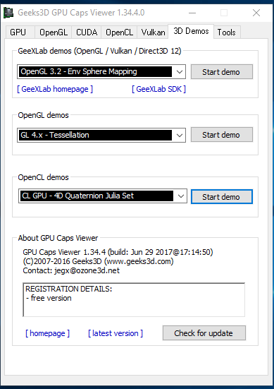

Simplemente tenemos que elegir el test, dentro de Geeks3D GPU Caps, y ejecutarlo. Obtenemos el resultado en Frames por Segundo:



# 6. Comparación de las dos implementaciones

Estableceremos valores a los criterios de comparación definidos en el apartado 3 sobre la implementación de cada uno de los prototipos. A no ser que se especifique lo contrario, contra mayor sea el resultado, mejor.

* ***Gráfica resultados Luxmark:***

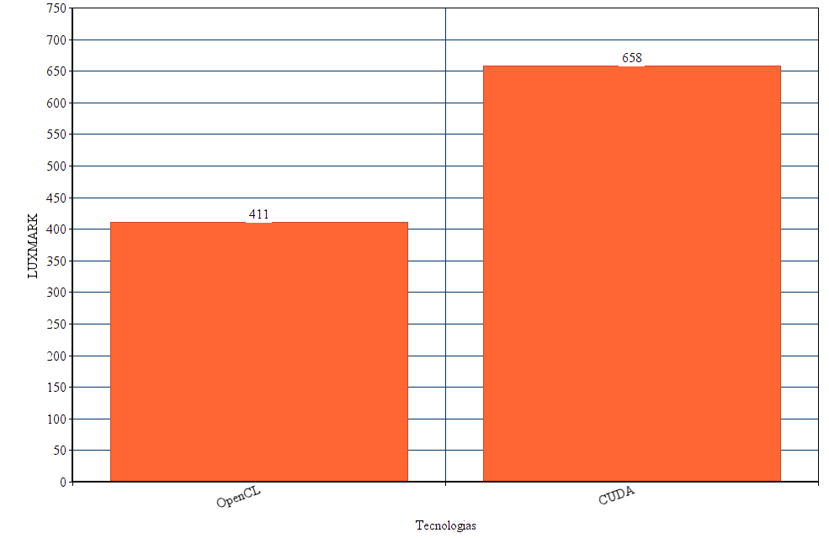

* ***Gráfica Compubench (Porcentaje pruebas completas):***

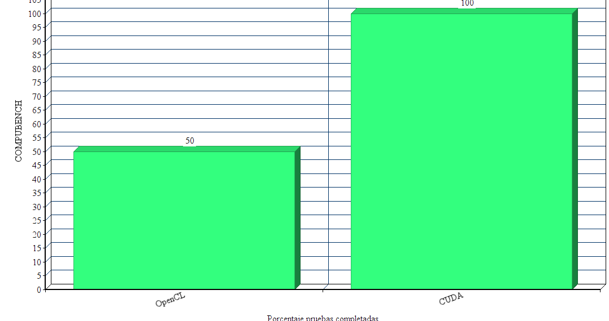

* ***Prueba Compubench: Face Detection:***

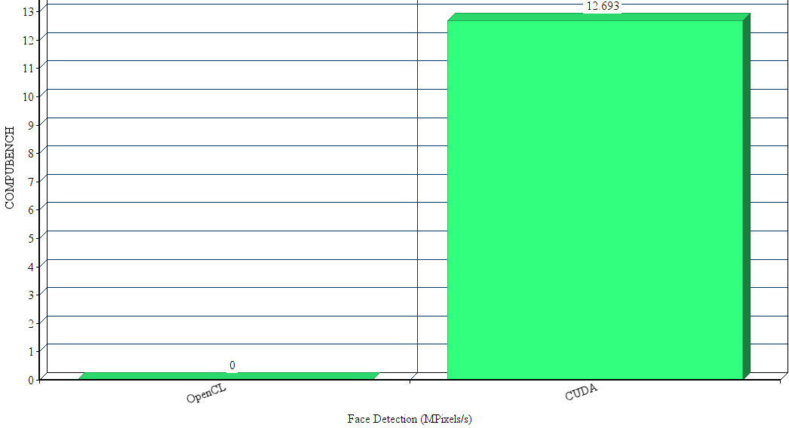

Basado en el algoritmo Viola-Jones, empleado en el reconocimiento de patrones.

*\*Nota: la gráfica usando OpenCL no es capaz de ejecutar la prueba.*

* ***Prueba Compubench: TV-L1 Optical Flow:***

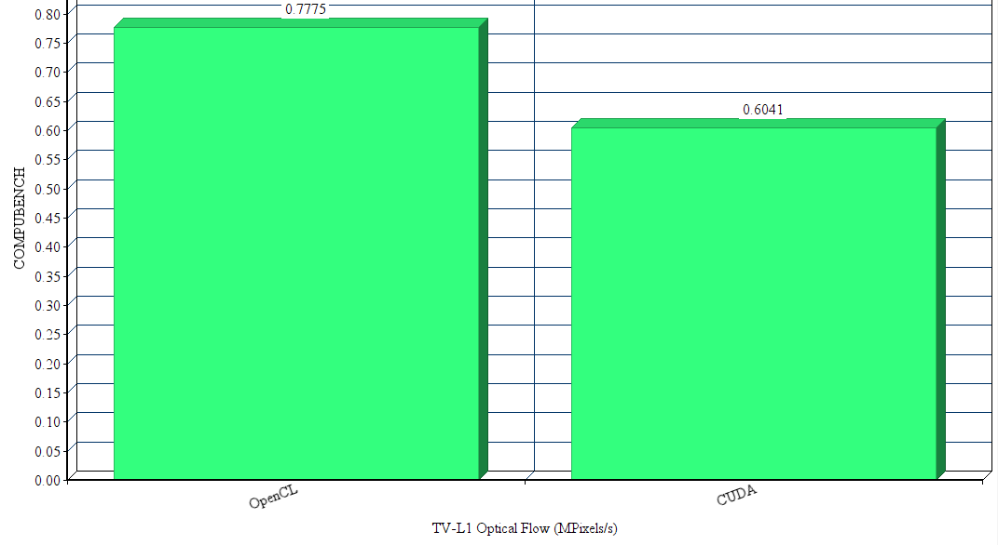

Test basado en cálculo de vectores densos de movimiento usando método variacional.

* ***Prueba Compubench: Ocean Surface Simulation:***

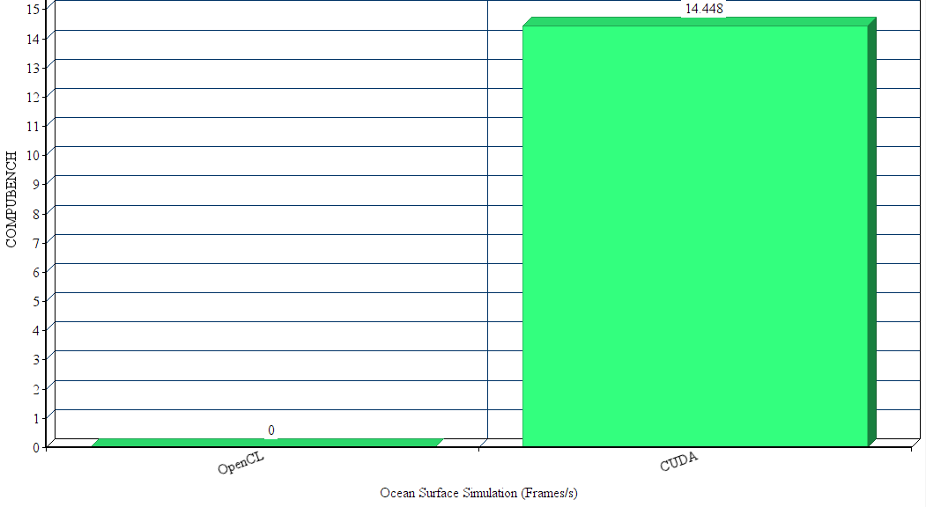

Test basado en el algoritmo FFT, que a su vez emula las ondas que describe el mar.

*\*Nota: la gráfica usando OpenCL no es capaz de ejecutar la prueba.*

* ***Prueba Compubench: Particle Simulation – 64K:***

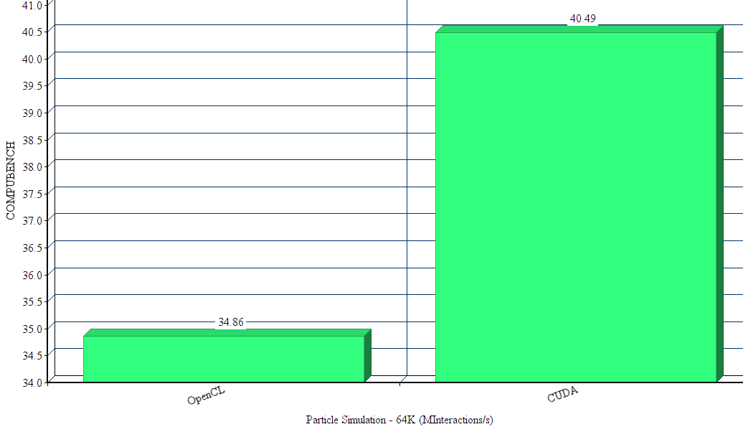

Simulación de partículas basada en el método de rejilla espacial, usando el método matemático discreto.

* ***Prueba Compubench:T-Rex:***

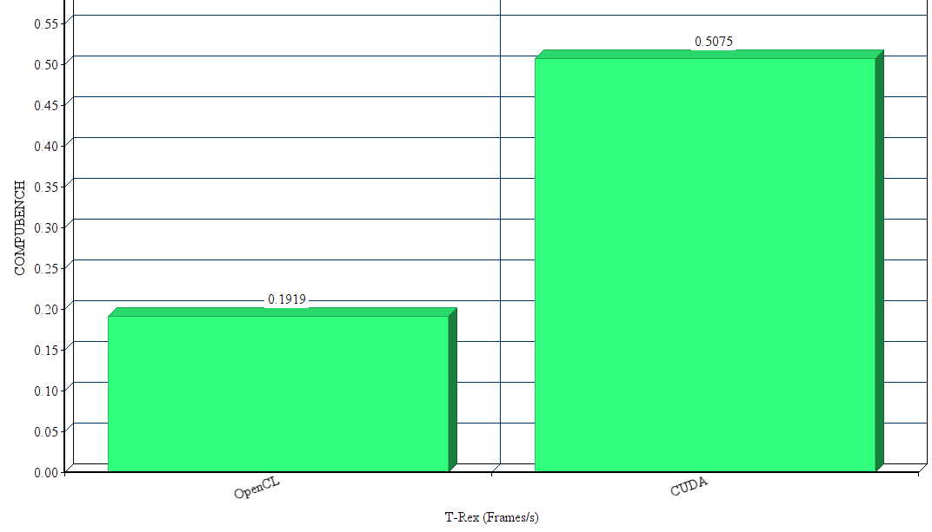

Test de dibujado de rutas usando estructuras de aceleración dinámicas e iluminación global.

* ***Prueba Compubench:Video Composition:***

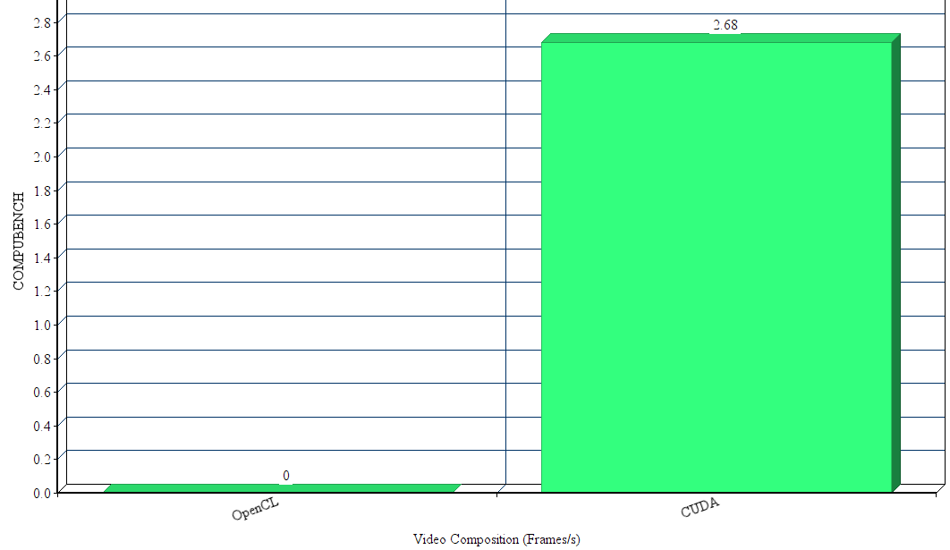

Este test recrea la composición de vídeo típica realizada por los programas modernos.

*\*Nota: la gráfica usando OpenCL no es capaz de ejecutar la prueba.*

* ***MSI Kombustor: temp máxima test Furmark OpenGL (mínimo es mejor)***

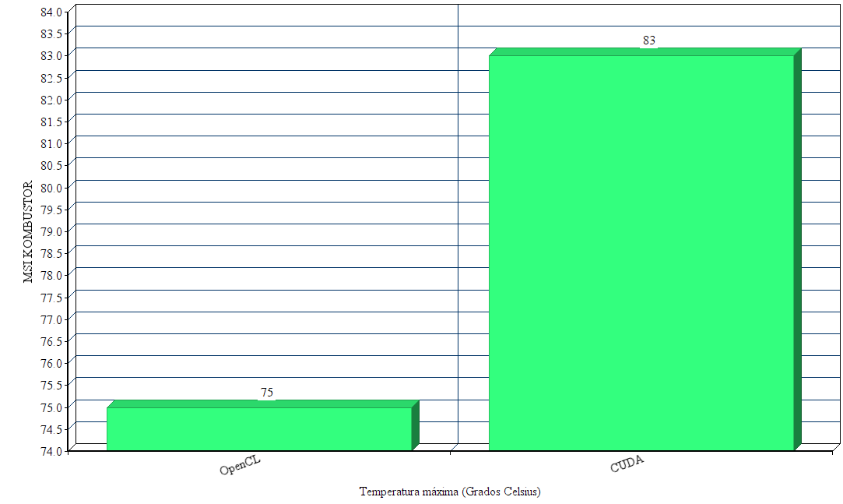

* ***MSI Kombustor: FPS máximos Furmark OpenGL***

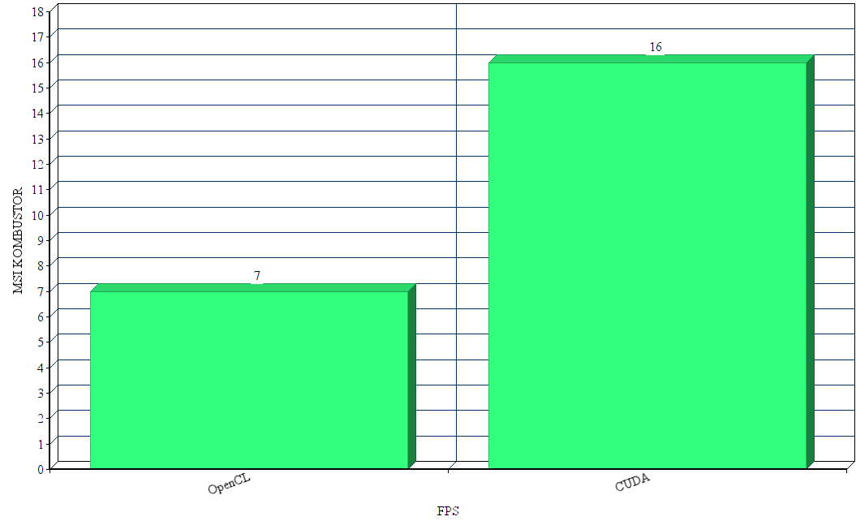

* ***SETI@HOME: Carga de trabajo que recibe cada equipo:***

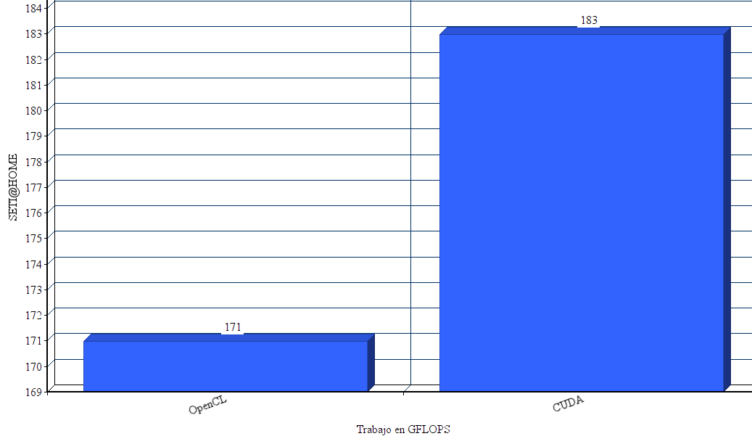

* ***SETI@HOME: Test de transformadas de Fourier:***

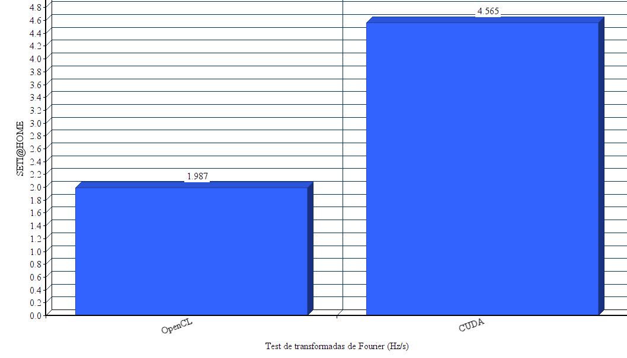

Una de las principales pruebas de trabajo que se ejecutan en nuestro ordenador cliente, basado en el algoritmo matemático desarrollado a partir de las transformadas de Fourier.

* ***SETI@HOME: Test de búsquedas Gaussianas:***

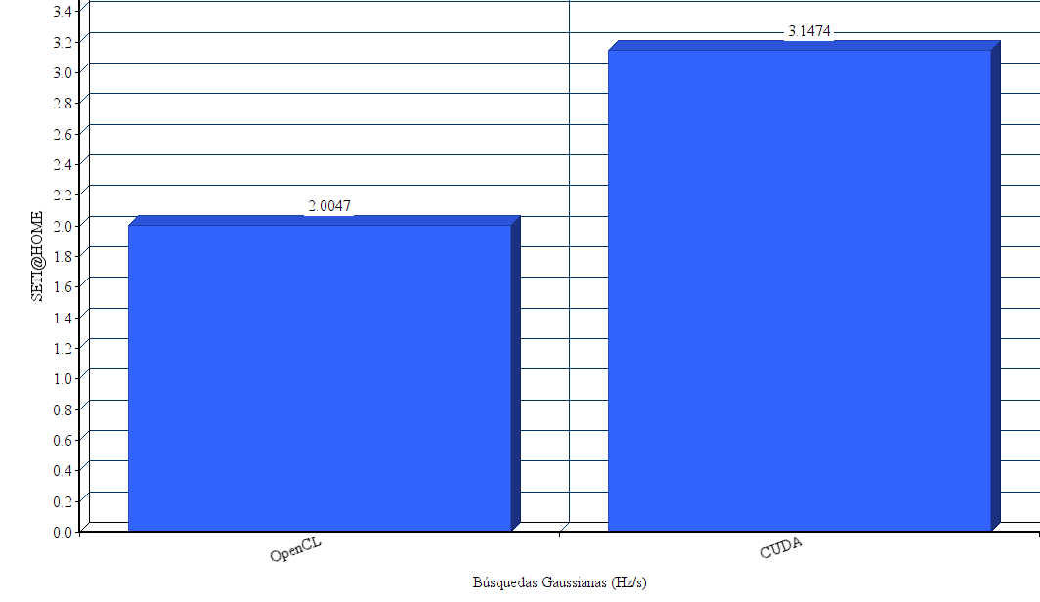

## 6.1 Evaluación de los criterios en la implementación usando la tecnología CUDA

| **CRITERIO** | **EVALUACIÓN** |
| --- | --- |
| *1.Requisitos de Hardware* | Requerimientos que se necesita para ejecutar la tecnología. |
| *2.Facilidad de Implementación* | Complejidad para instalar el sistema. |
| *3.Rendimiento Test Luxmark* | Test que mide el rendimiento de la GPU empleando CUDA. |
| *4.Rendimiento Test Compubench* | Test sintético que mide el rendimiento del sistema y su capacidad ante determinadas pruebas. |
| *5.Prueba Test MSI Kombustor* | Test de estrés que mide la temperatura y capacidad de bloqueo del sistema. |
| *6.Compatibilidad Software científico* | Indica si nuestro software científico es capaz de ejecutarse correctamente |
| *7. Puntuación SETI* | Nos muestra la puntuación obtenida al realizar las pruebas científicas, viendo con qué solvencia se resuelven. |
| *8.Software Específico CUDA* | Software diseñado para comprobar que se está ejecutando la tecnología correctamente. |
| *9. Multisistema* | Capacidad de funcionar en varios sistemas. |
| *10. Escalabilidad* | Capacidad de la tecnología de adaptarse en tamaño según surja la necesidad. |

## 6.2 Evaluación de los criterios en la implementación usando la tecnología OpenCL

| **CRITERIO** | **EVALUACIÓN** |
| --- | --- |
| 1.Requisitos de Hardware | Requerimientos que se necesita para ejecutar la tecnología. |
| 2.Facilidad de Implementación | Complejidad para instalar el sistema. |
| 3.Rendimiento Test Luxmark | Test que mide el rendimiento de la GPU empleando OpenCL. |
| 4.Rendimiento Test Compubench | Test sintético que mide el rendimiento del sistema y su capacidad ante determinadas pruebas. |
| 5.Prueba Test MSI Kombustor | Test de estrés que mide la temperatura y capacidad de bloqueo del sistema. |
| 6.Compatibilidad Software científico | Indica si nuestro software científico es capaz de ejecutarse correctamente |
| 7. Puntuación SETI | Nos muestra la puntuación obtenida al realizar las pruebas científicas, viendo con qué solvencia se resuelven. |
| 8.Software Específico OpenCL | Software diseñado para comprobar que se está ejecutando la tecnología correctamente. |
| 9. Multisistema | Capacidad de funcionar en varios sistemas. |
| 10. Escalabilidad | Capacidad de la tecnología de adaptarse en tamaño según surja la necesidad. |

# 7. Comparación de la implementación de las tecnologías

| **CRITERIOS** | **TECNOLOGÍA A (CUDA)** | **TECNOLOGÍA B (OpenCL)** | **COMENTARIOS** |
| --- | --- | --- | --- |
| 1.Requisitos hardware |  |  | OpenCL es compatible con gráficas más antiguas, CUDA desde gráficas de 2008-2009. |
| 2.Facilidad de implementación |  |  | CUDA está más preparado, viene con un autoinstalador con SDK drivers gráficos y CUDA. |
| 3.Rendimiento Test Luxmark |  |  | La puntuación es mayor en el caso de CUDA. |
| 4.Rendimiento CompuBench |  |  | La gráfica Nvidia, con CUDA, es capaz de ejecutar todos los test incorporados, y de manera más solvente. |
| 5.Test Kombustor |  |  | Empate, ambos pasan la prueba |
| 6.Compatibilidad software científico |  |  | Ambos son capaces de ejecutar el software BOINC requerido. |
| 7.Puntuación SETI |  |  | La gráfica Nvidia alcanza mejores números en la prueba. |
| 8.Software Específico |  |  | Ambas pasan la prueba. |
| 9.Multisistema |  |  | Ambas son compatibles con los principales sistemas. |
| 10.Escalabilidad |  |  | OpenCL es más escalable, además se puede integrar con sistemas Nvidia que fueron usados para CUDA. |

# 8. Conclusiones

A partir de la tabla anterior, que consiste en una síntesis de todas las pruebas que hemos realizado, podemos concluir que, si eliminamos en este caso la variable precio, la gran vencedora es en este caso Nvidia, a pesar de ser dos gráficas de la misma gama.

Nvidia/CUDA gana en rendimiento bruto, lo que le hace ganar la prueba, sin embargo, si buscamos un sistema escalable, que sea multisistema, y con pocos requisitos de implementación, podemos apostar por OpenCL, sobre todo si queremos implementar una red computacional usando, por ejemplo, recursos sobrantes de otros departamentos.

En ese caso, podemos crear una red distribuida con esos PCs que, en conjunto, superen la potencia de un equipo único CUDA, aunque ahí entrarían variables como precio de la luz y espacio.

En cualquier caso, ambas tecnologías pueden considerarse válidas, al haber pasado la mayoría de tests a lo largo de los tres trabajos que hemos ido realizando a lo largo de este cuatrimestre..